***PRÁCTICA DE LABORATORIO  
504-JCSANTANA-211-IdiomaWIN-Linux.DOCX***

# ***Objetivo de la práctica***

El objetivo de la práctica es aprender a cambiar el idioma de un Windows, un Windows Server y un Linux, sea Ubuntu o Debian.

# ***Inventario de material necesario***

* Una máquina virtual de Windows, la cual he llamado “WPrácticas1”.
* Una máquina virtual con el Windows Server 2016, la cual he llamado “WS2K16”.
* Una máquina virtual de Linux, en mi caso he usado el Ubuntu 22.04 y he llamado a la máquina “UPrácticas1”.
* Una máquina virtual con el Ubuntu Server, la cual he llamado “UBS2204”.

# ***Ejecución***

La primera parte de la práctica la voy a realizar en un Windows 10, en la máquina WPrácticas1.

El primer paso es encender la máquina.

Tras esto, accedo a Configuración > Hora e idioma > Idioma > Idiomas preferidos > Agregar un idioma.

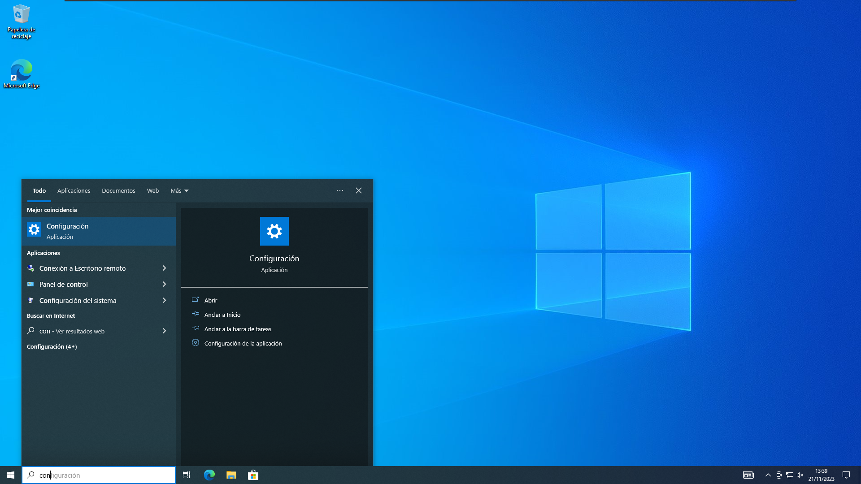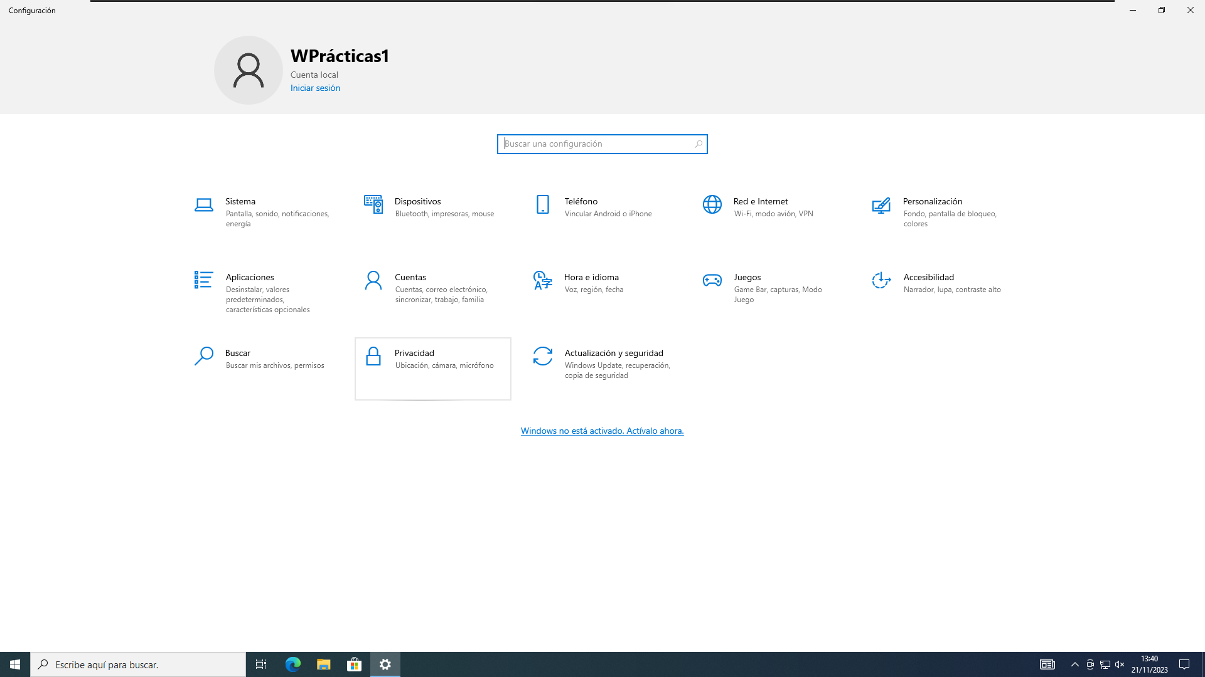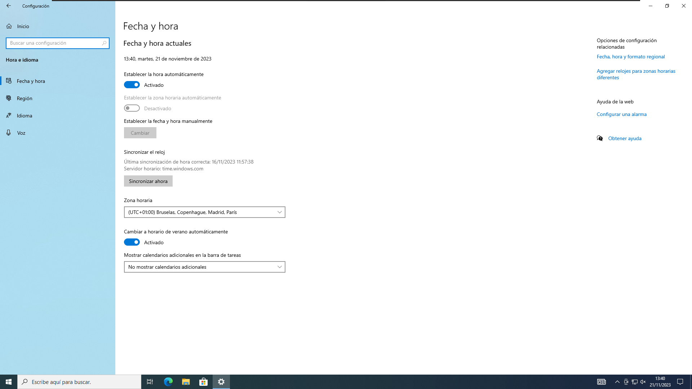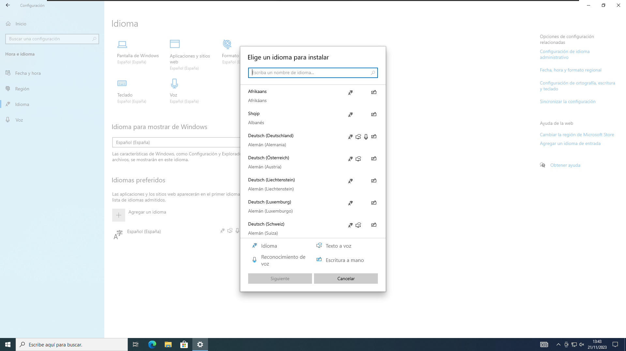

Añado el idioma inglés de Australia.

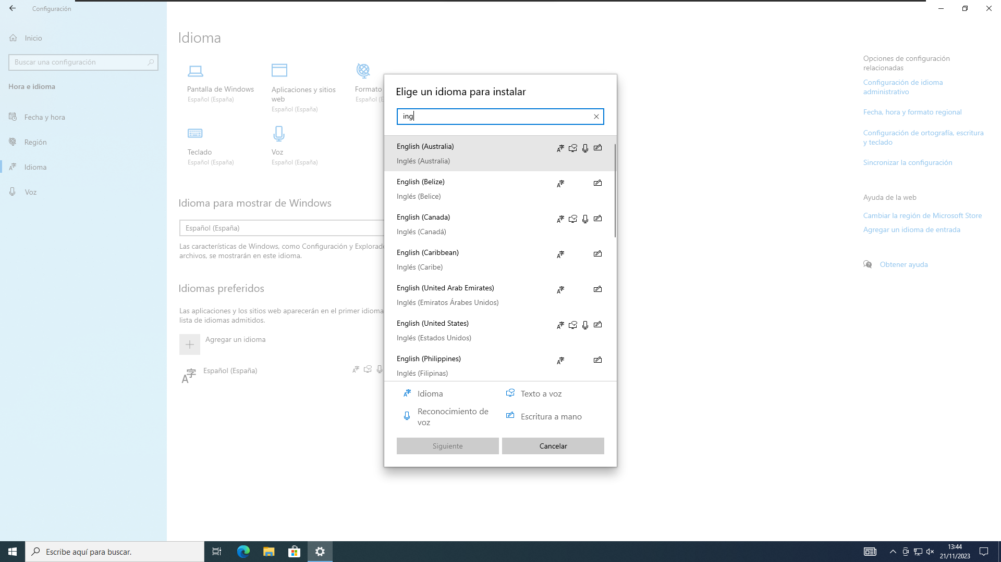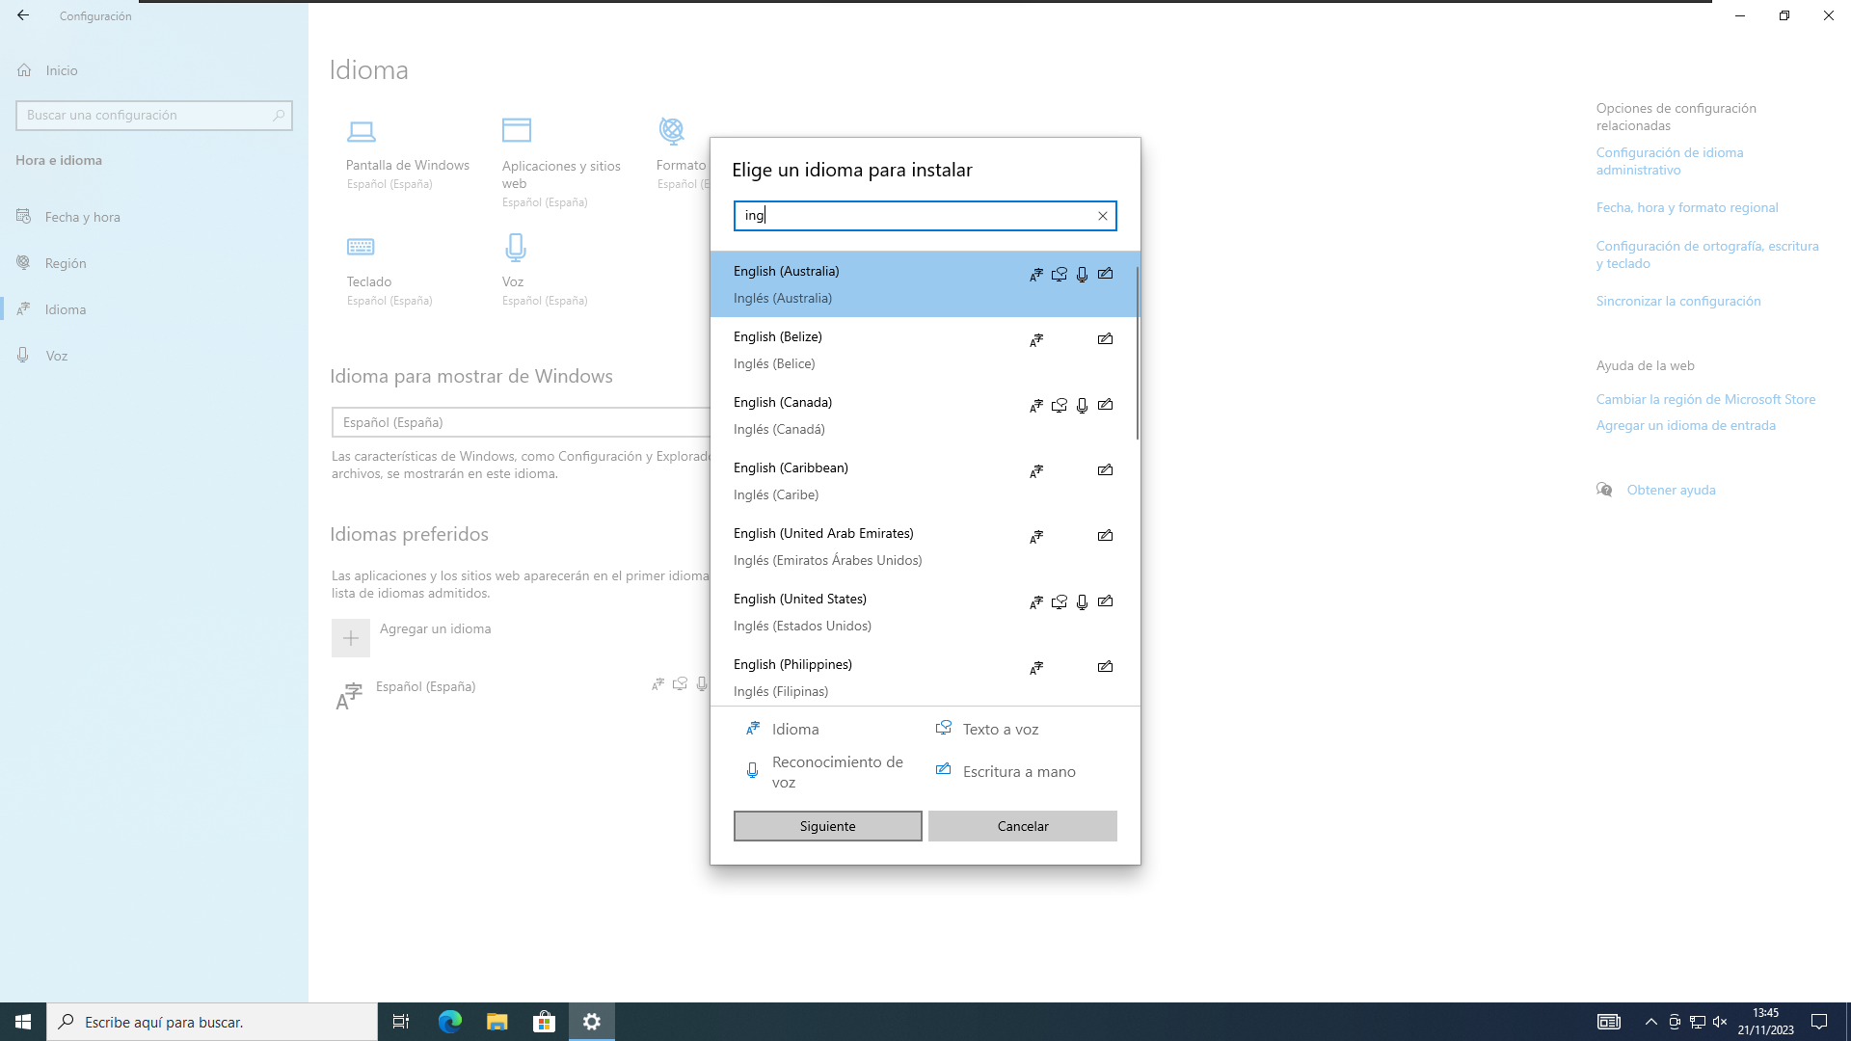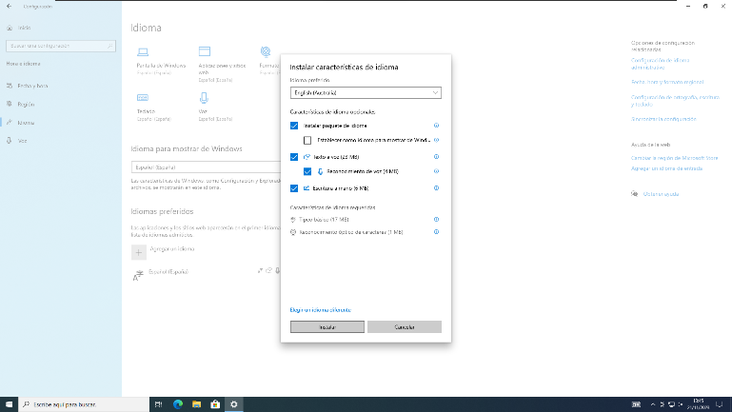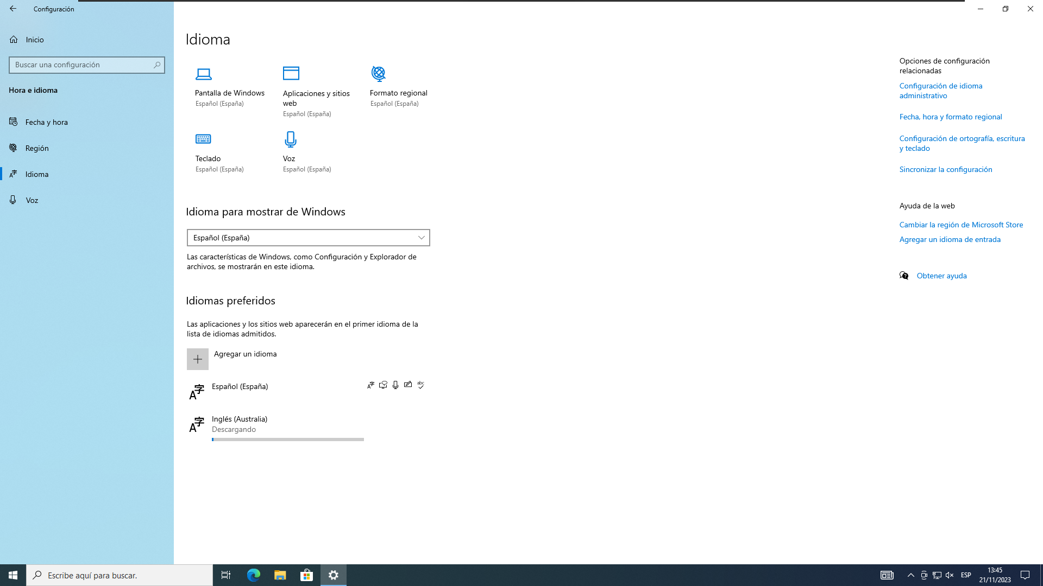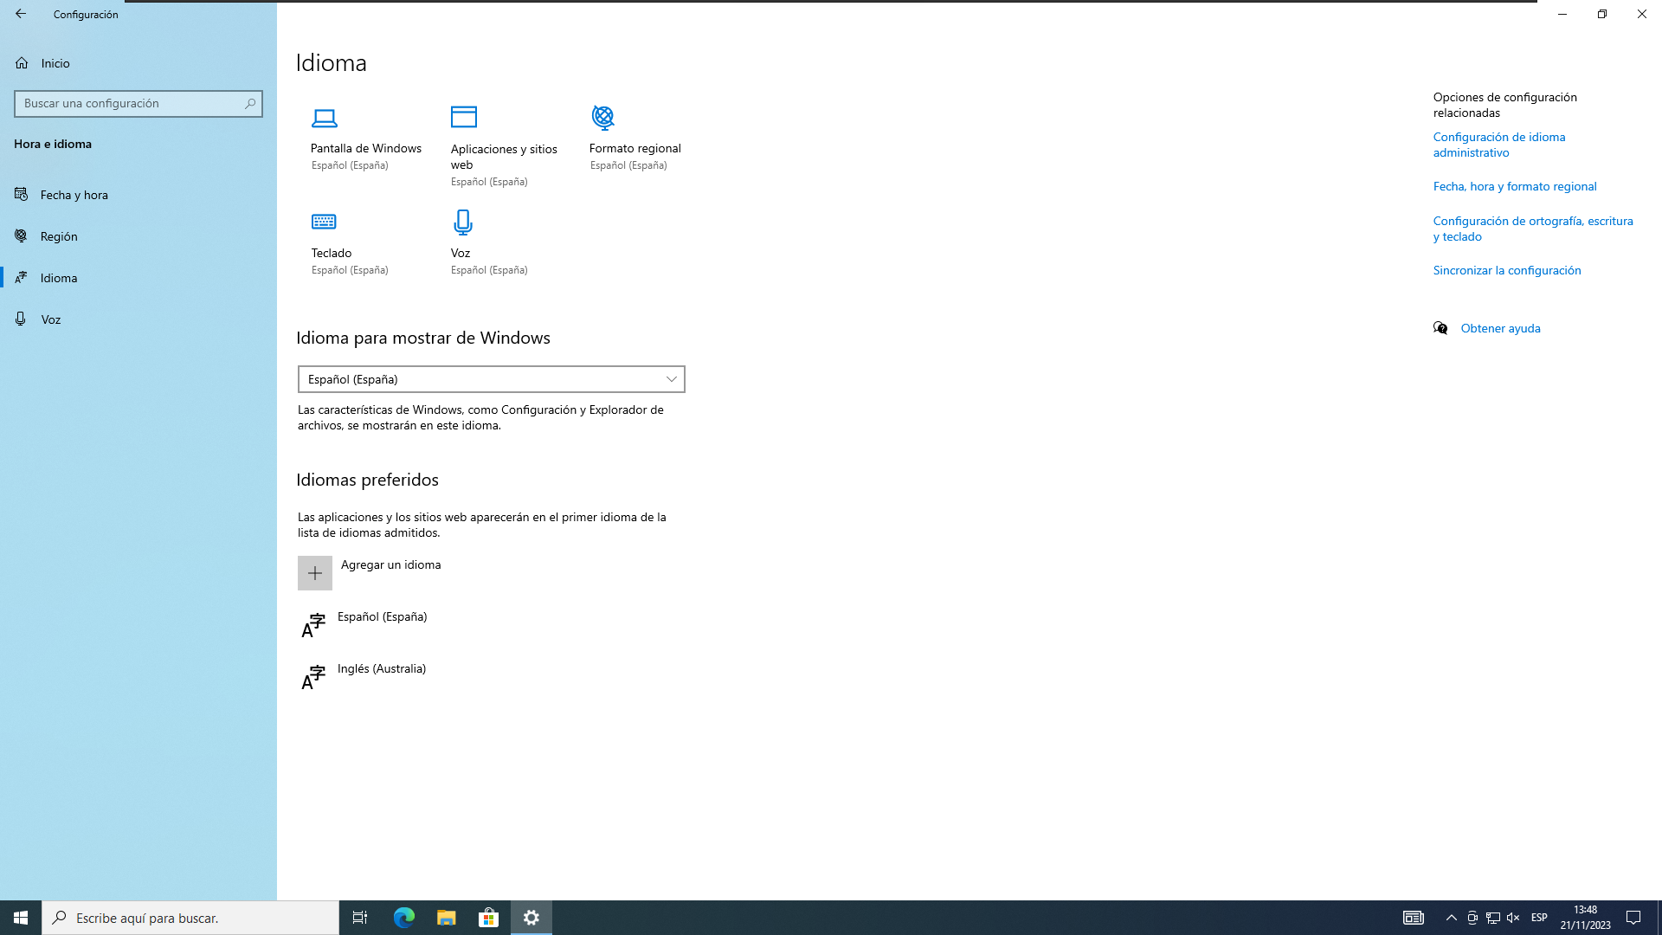

Tras instalar el idioma, lo pongo como predeterminado.

En idioma para seleccionar en Windows selecciono inglés de Australia.

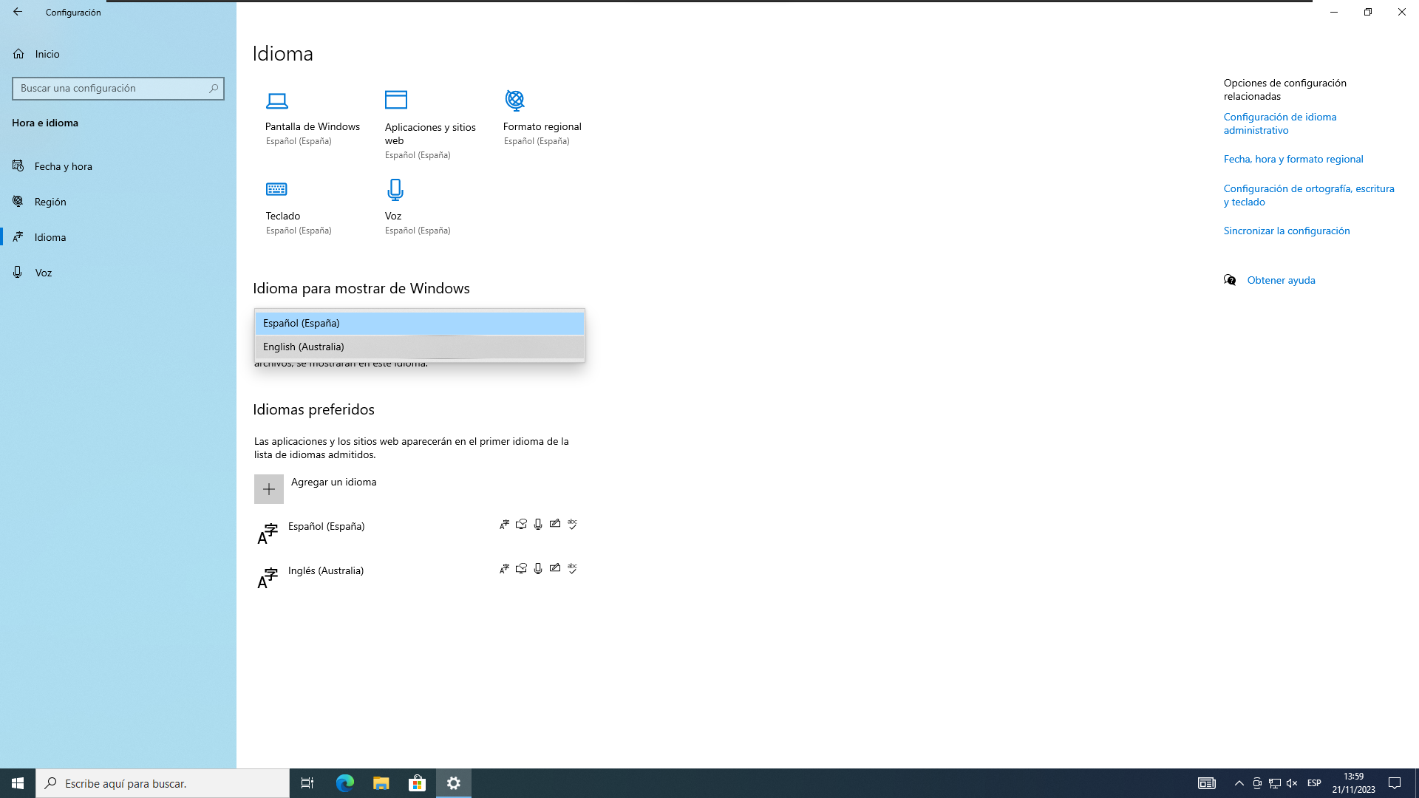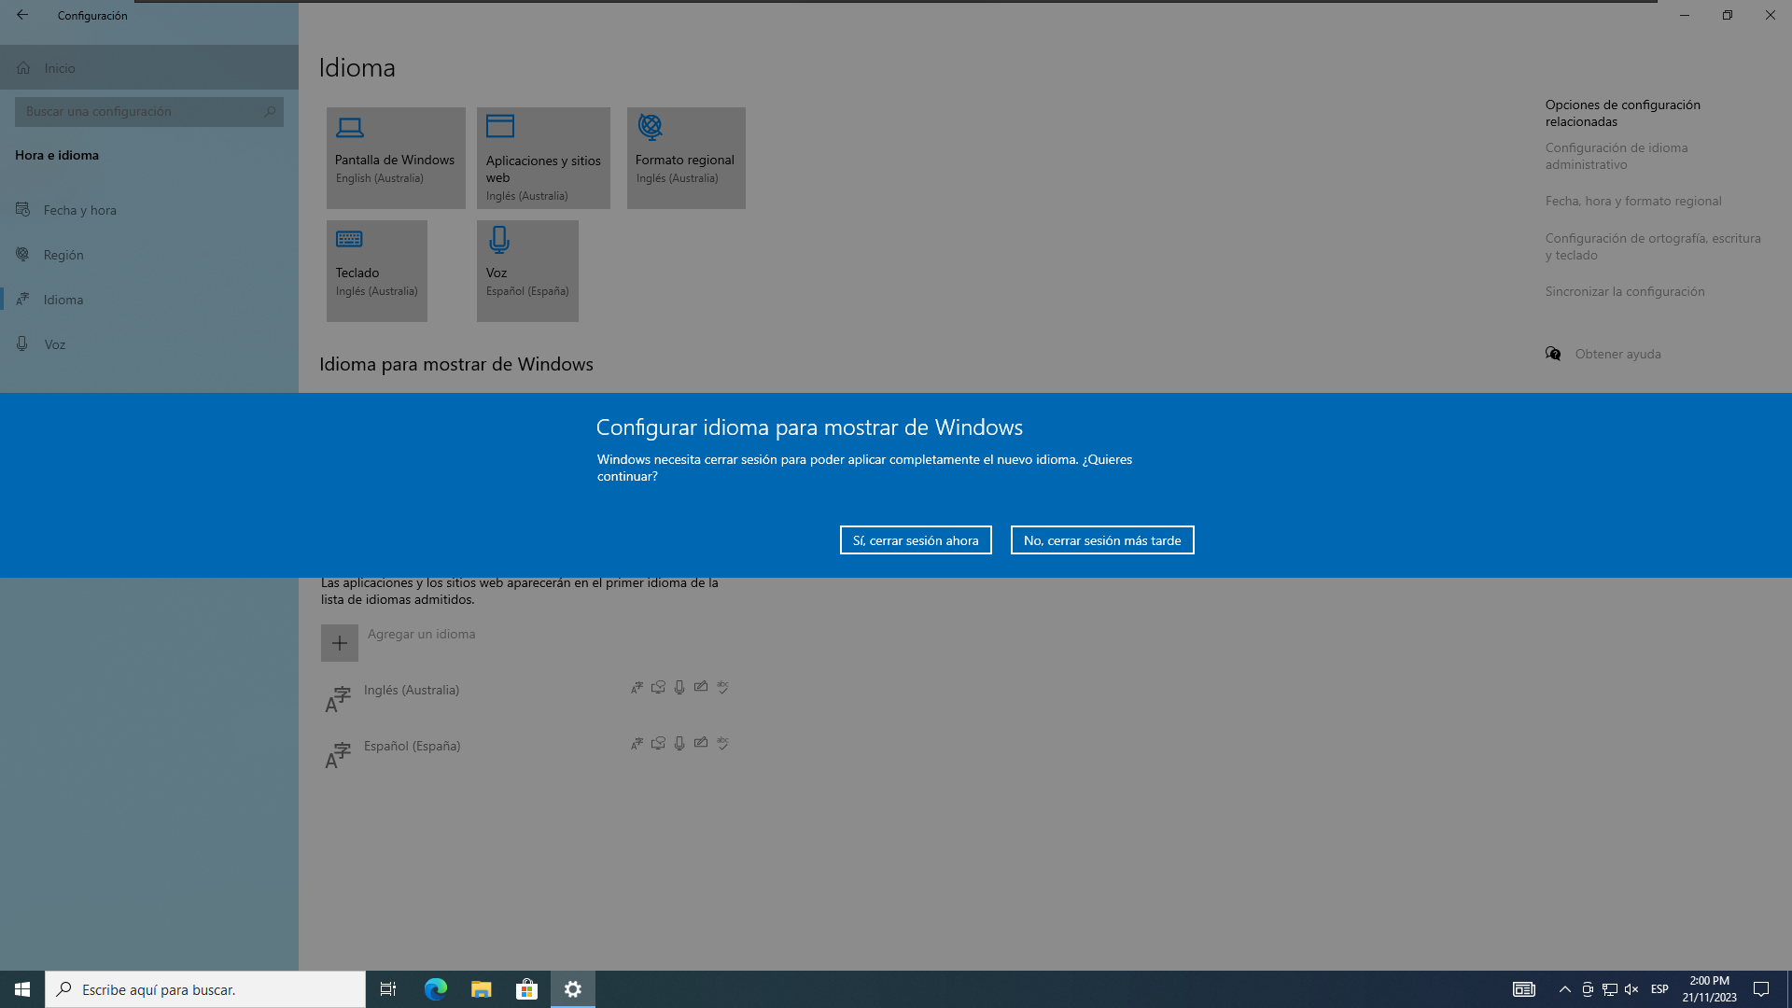

Inicio sesión de nuevo y el idioma predeterminado es inglés de Australia.

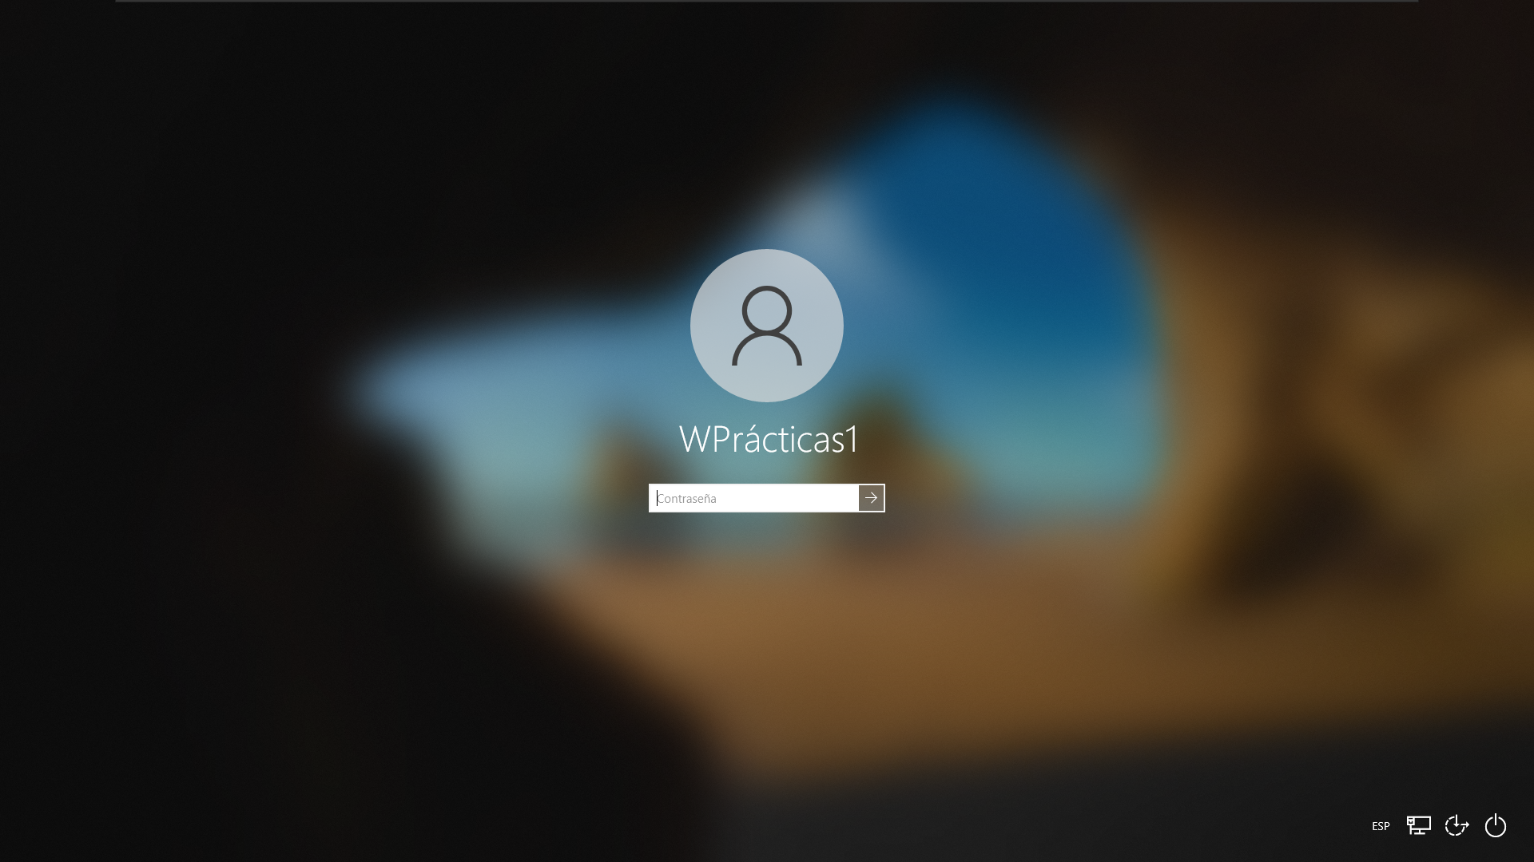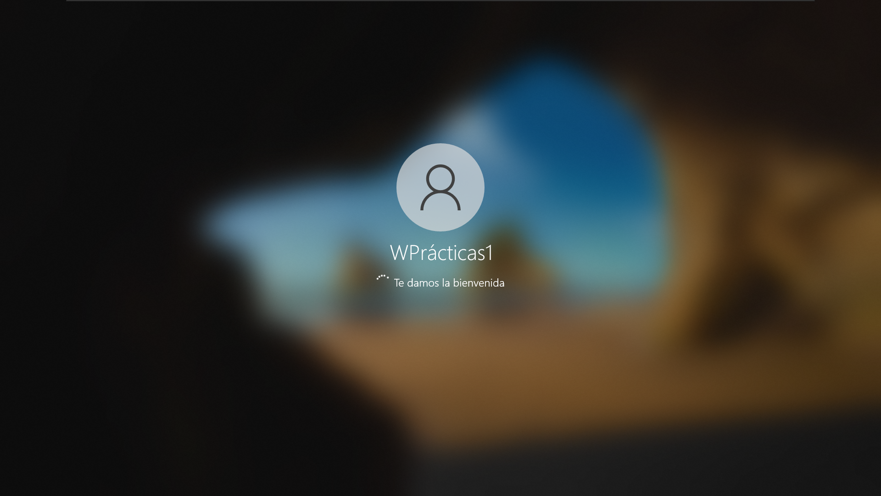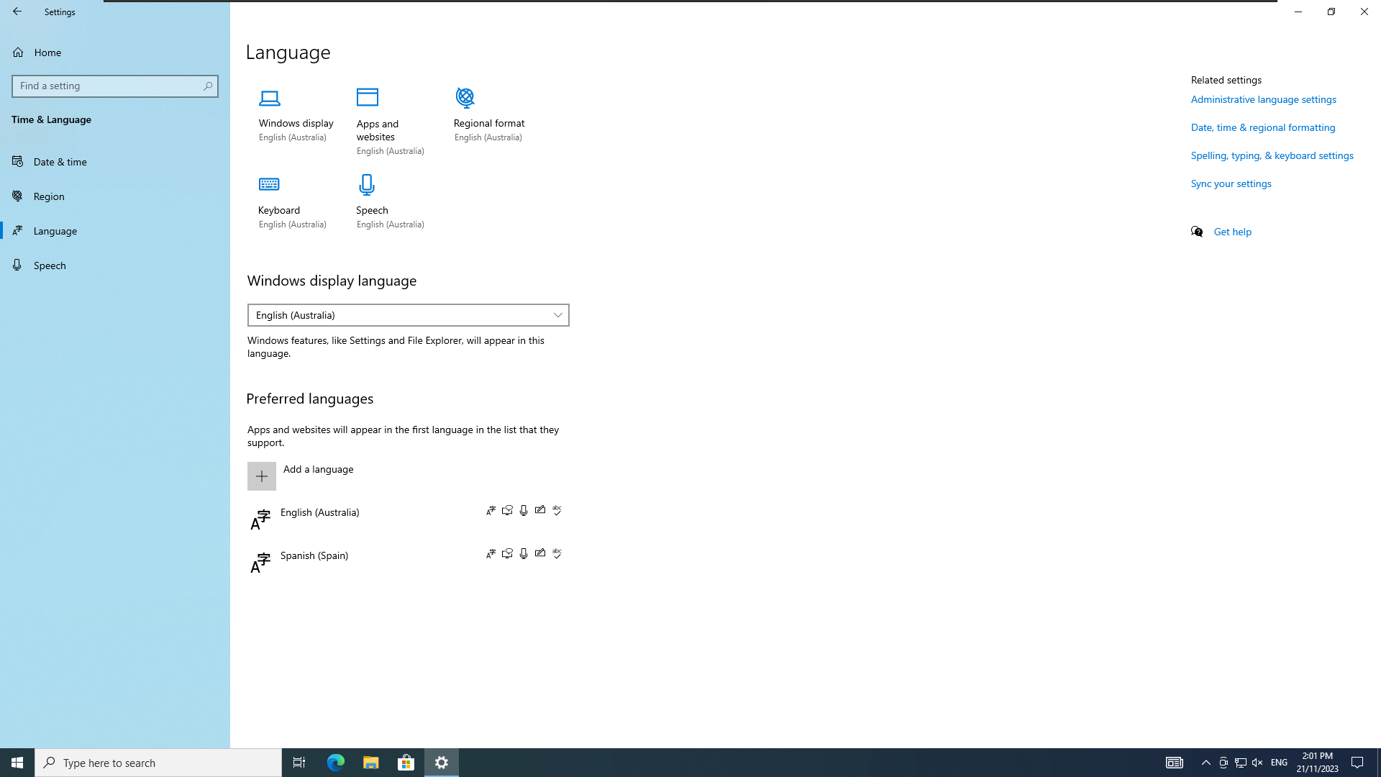

Con esto doy por terminada esta parte de la práctica.

Como segunda parte, voy a cambiar el idioma en un Windows Server 2016.

Lo primero que hago es iniciar la máquina.

Tras esto, accedo a configuración del servidor > Hora e idioma > Región e idioma.

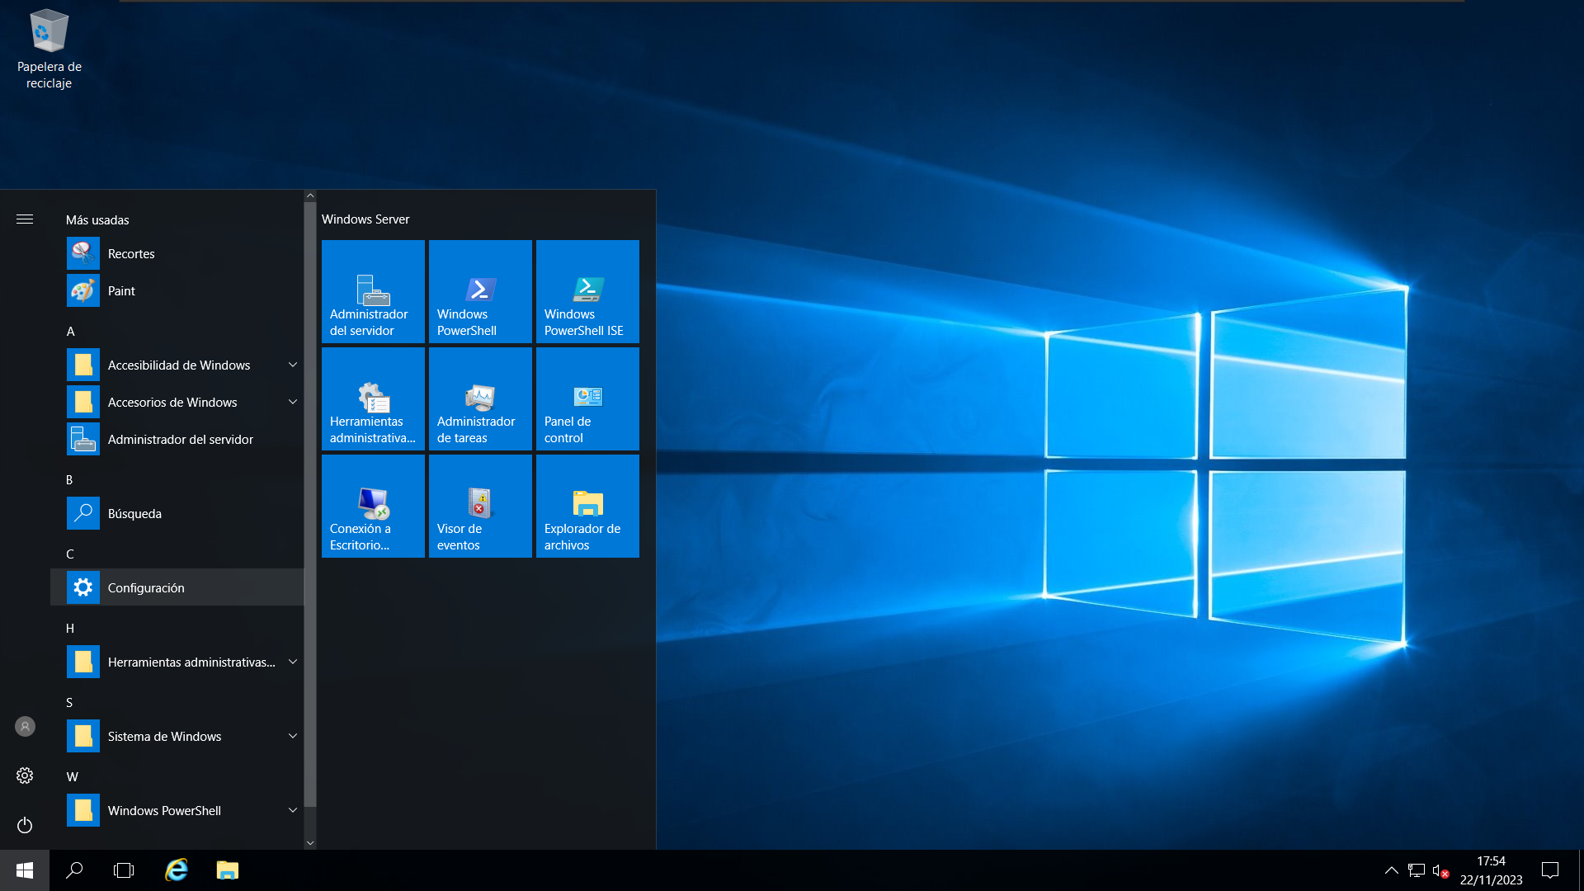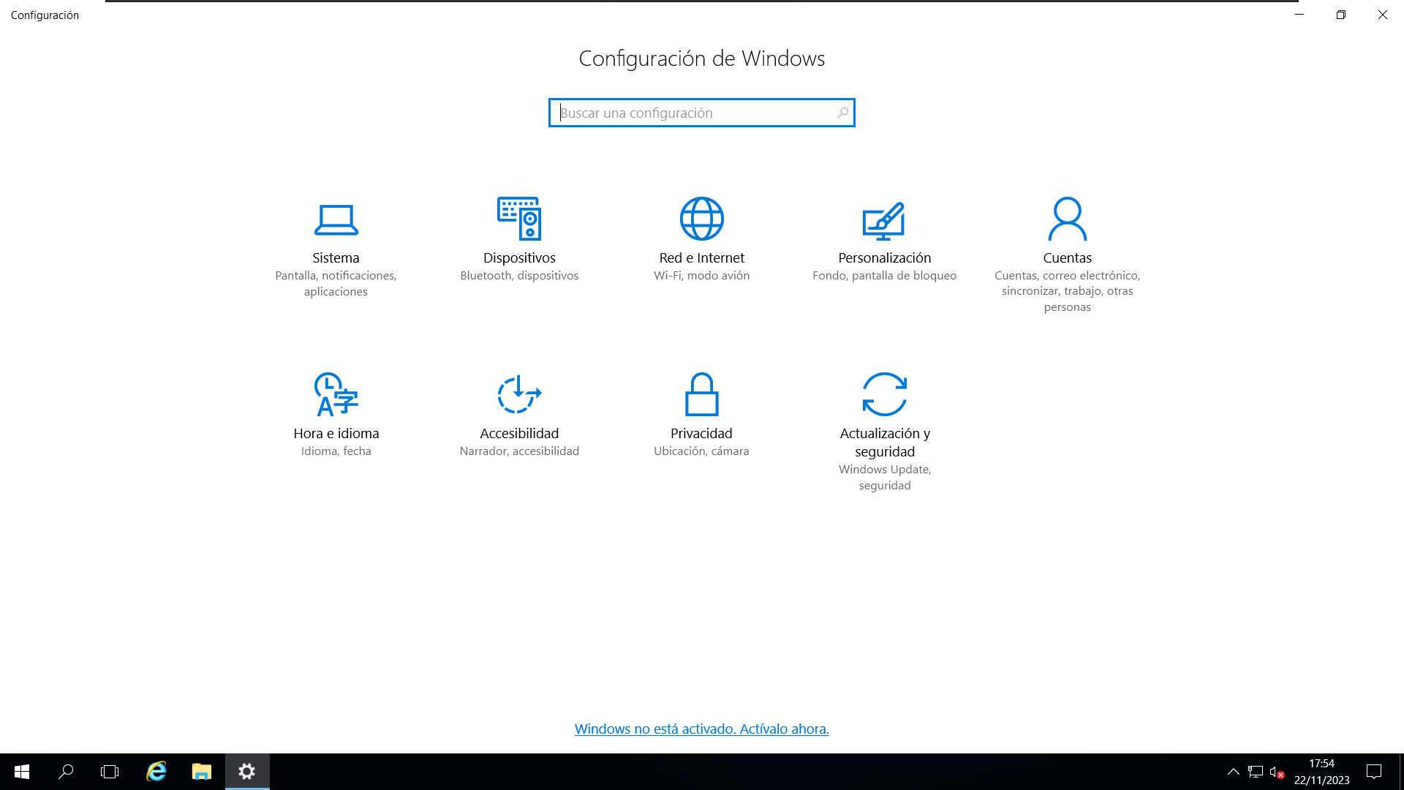 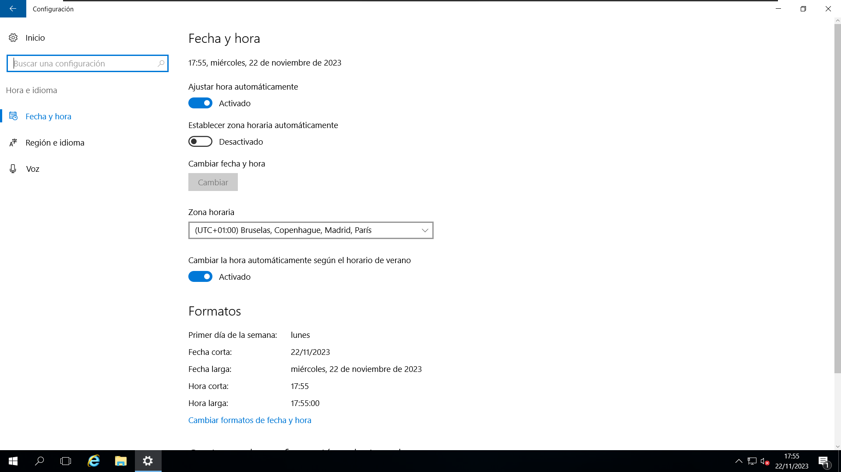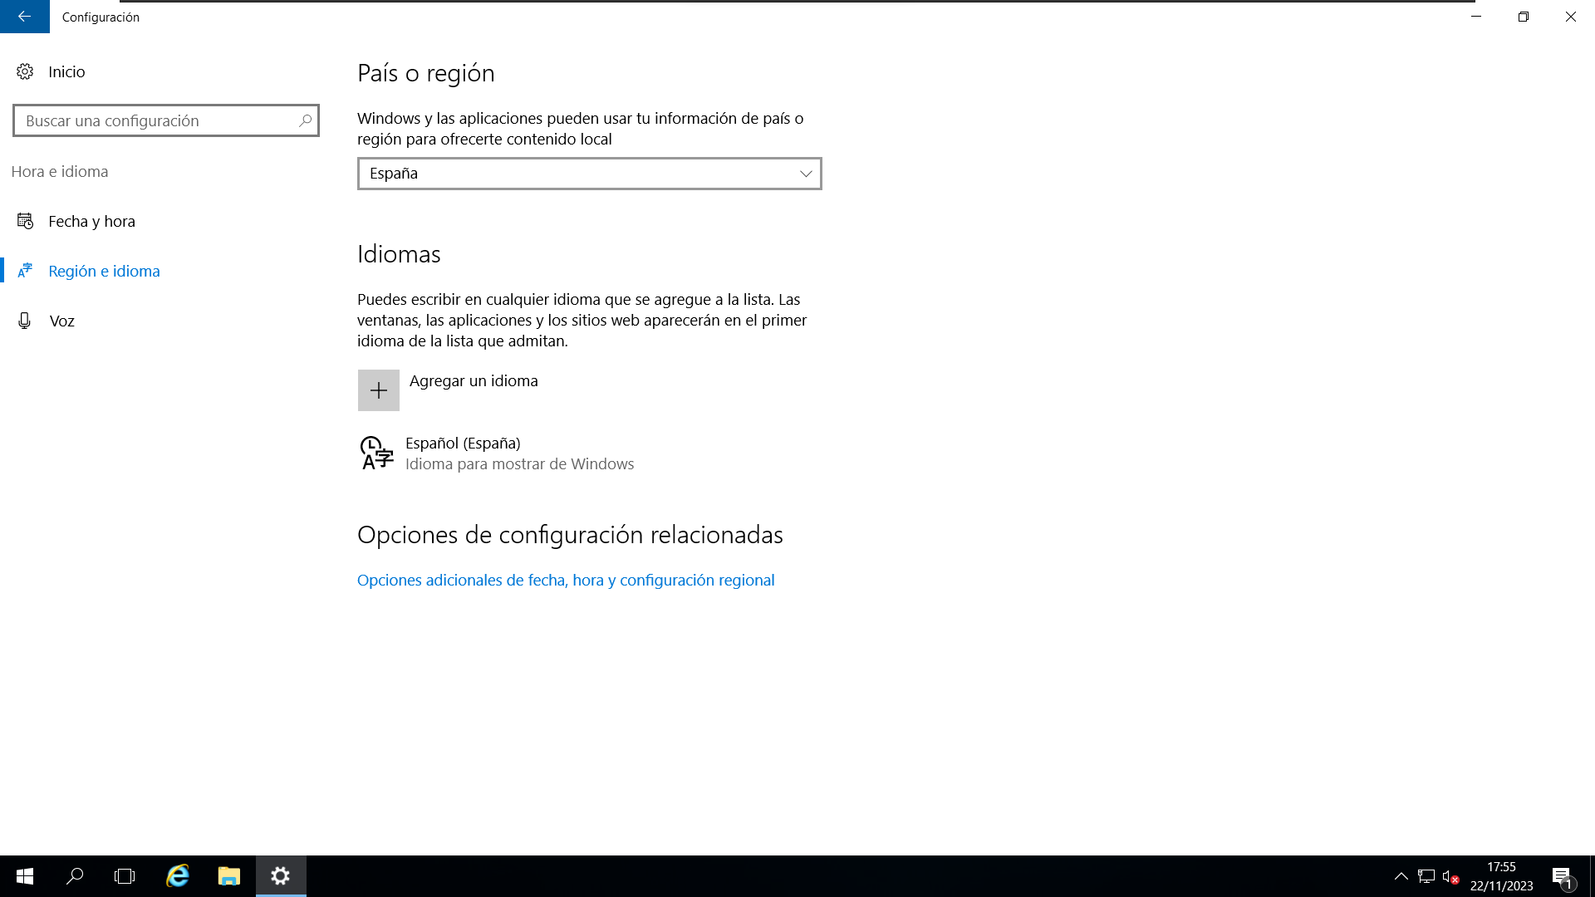

A continuación, selecciono la opción “Agregar un idioma” y elijo el idioma que quiero agregar. En este caso agregaré el inglés de Australia.

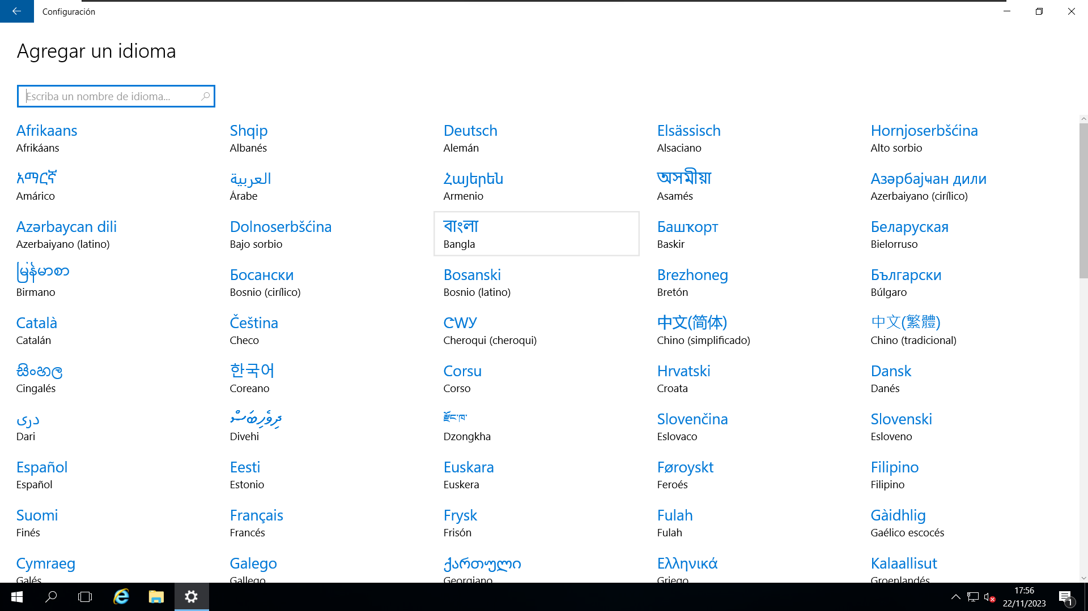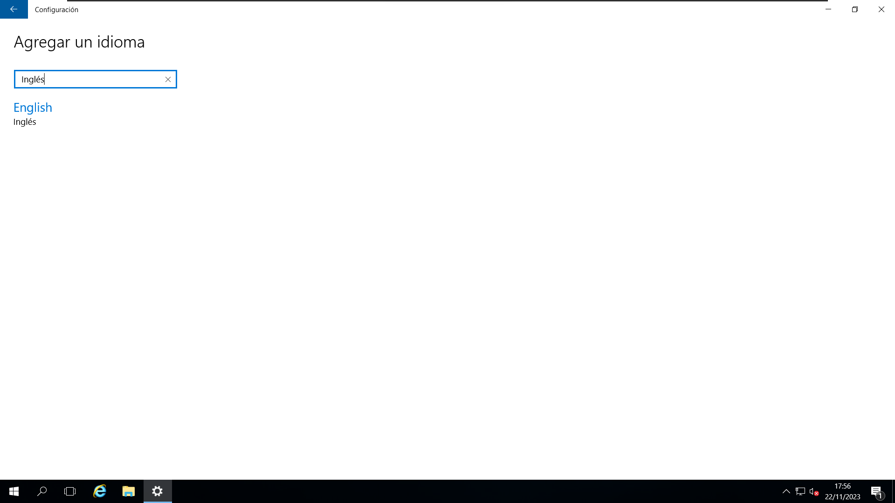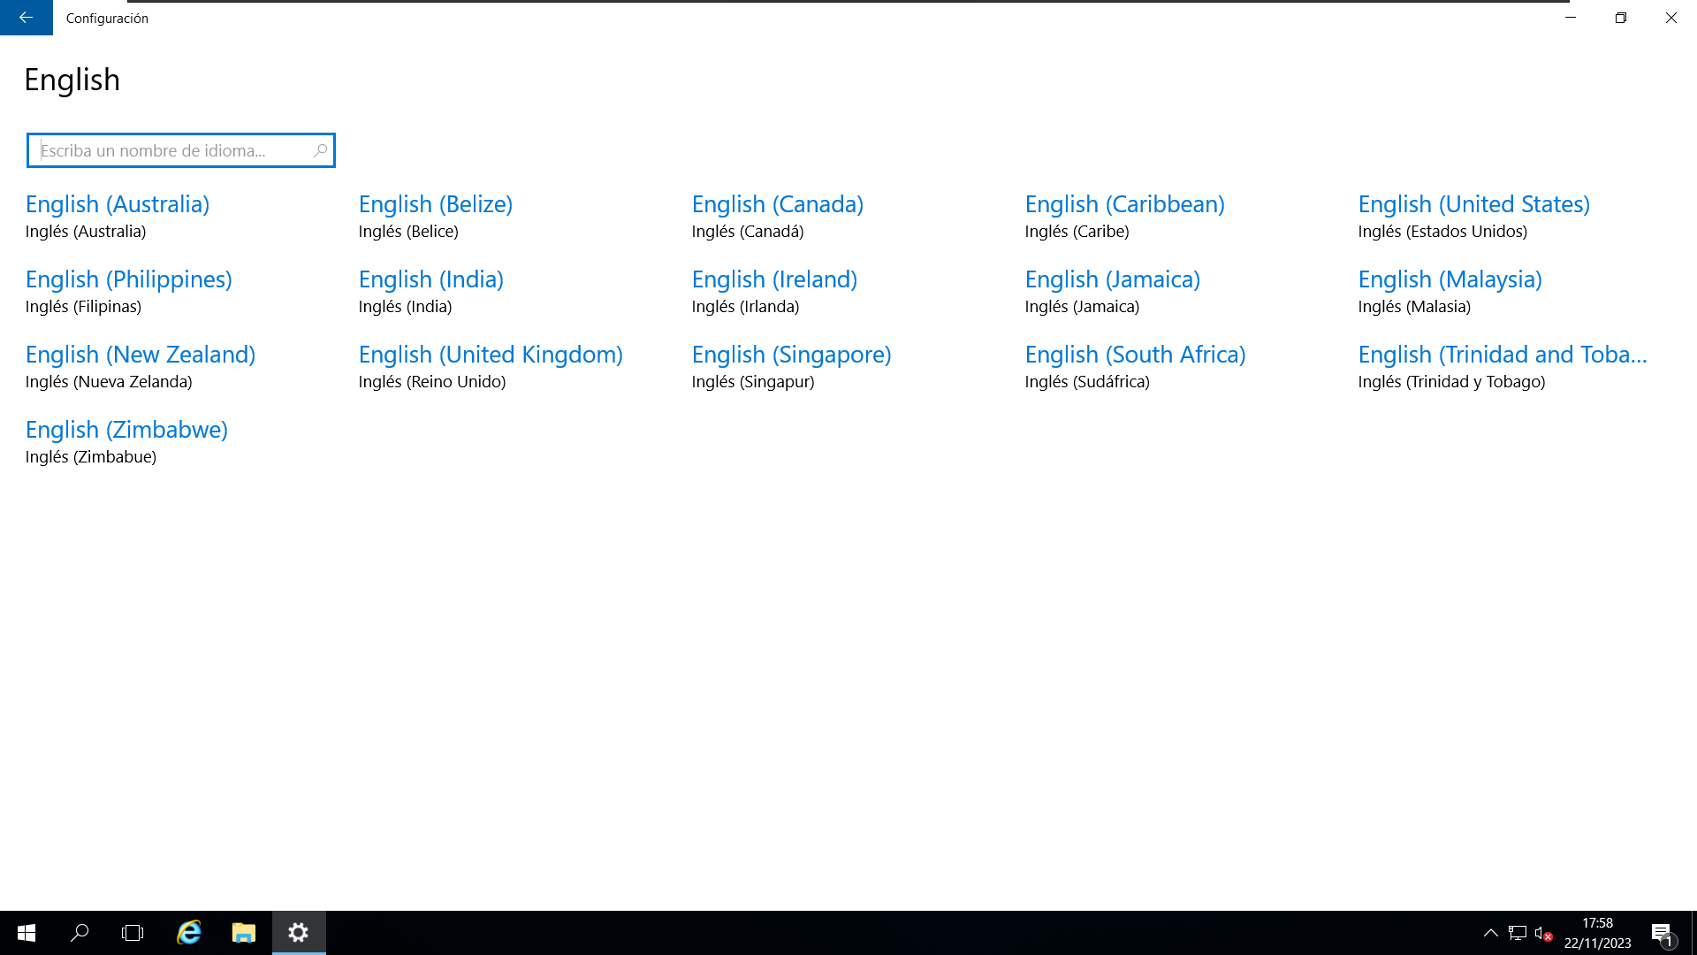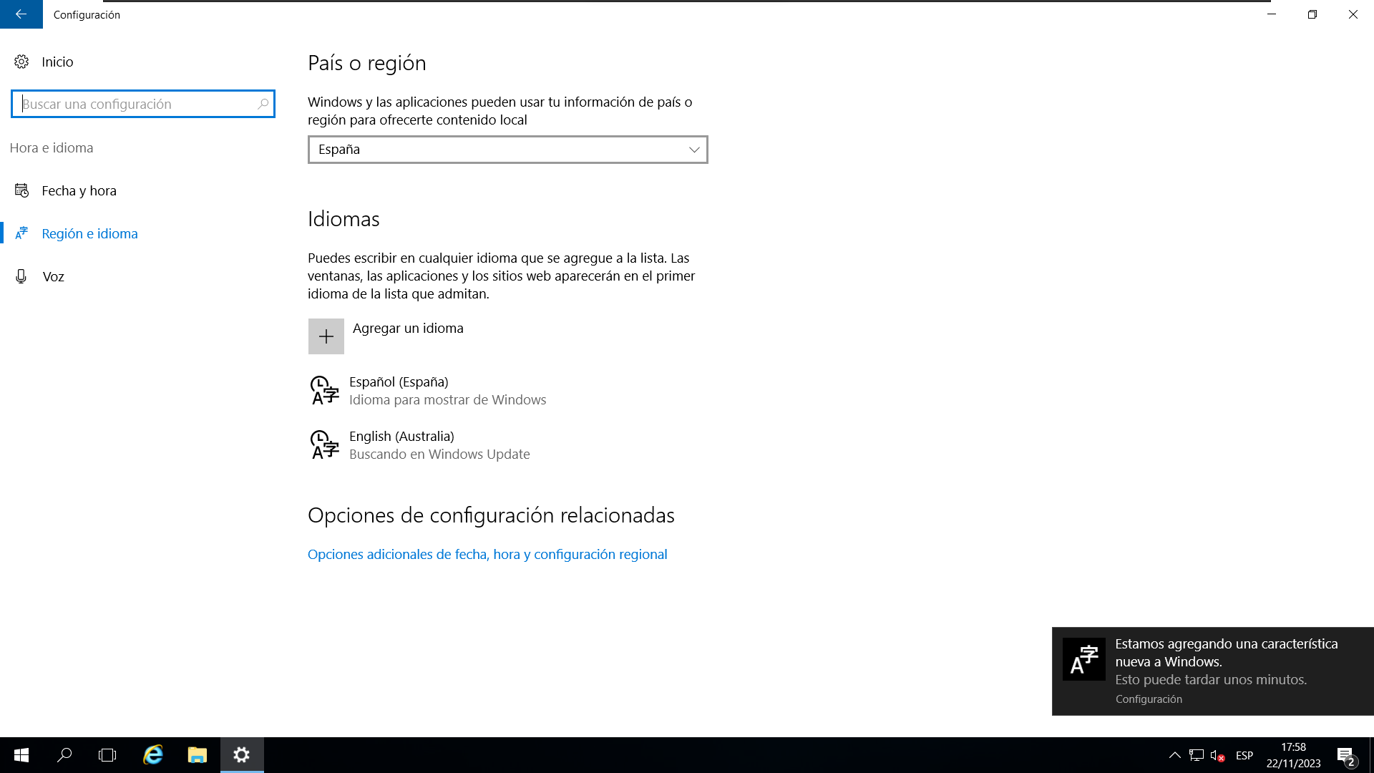

Descargo el paquete de idioma.

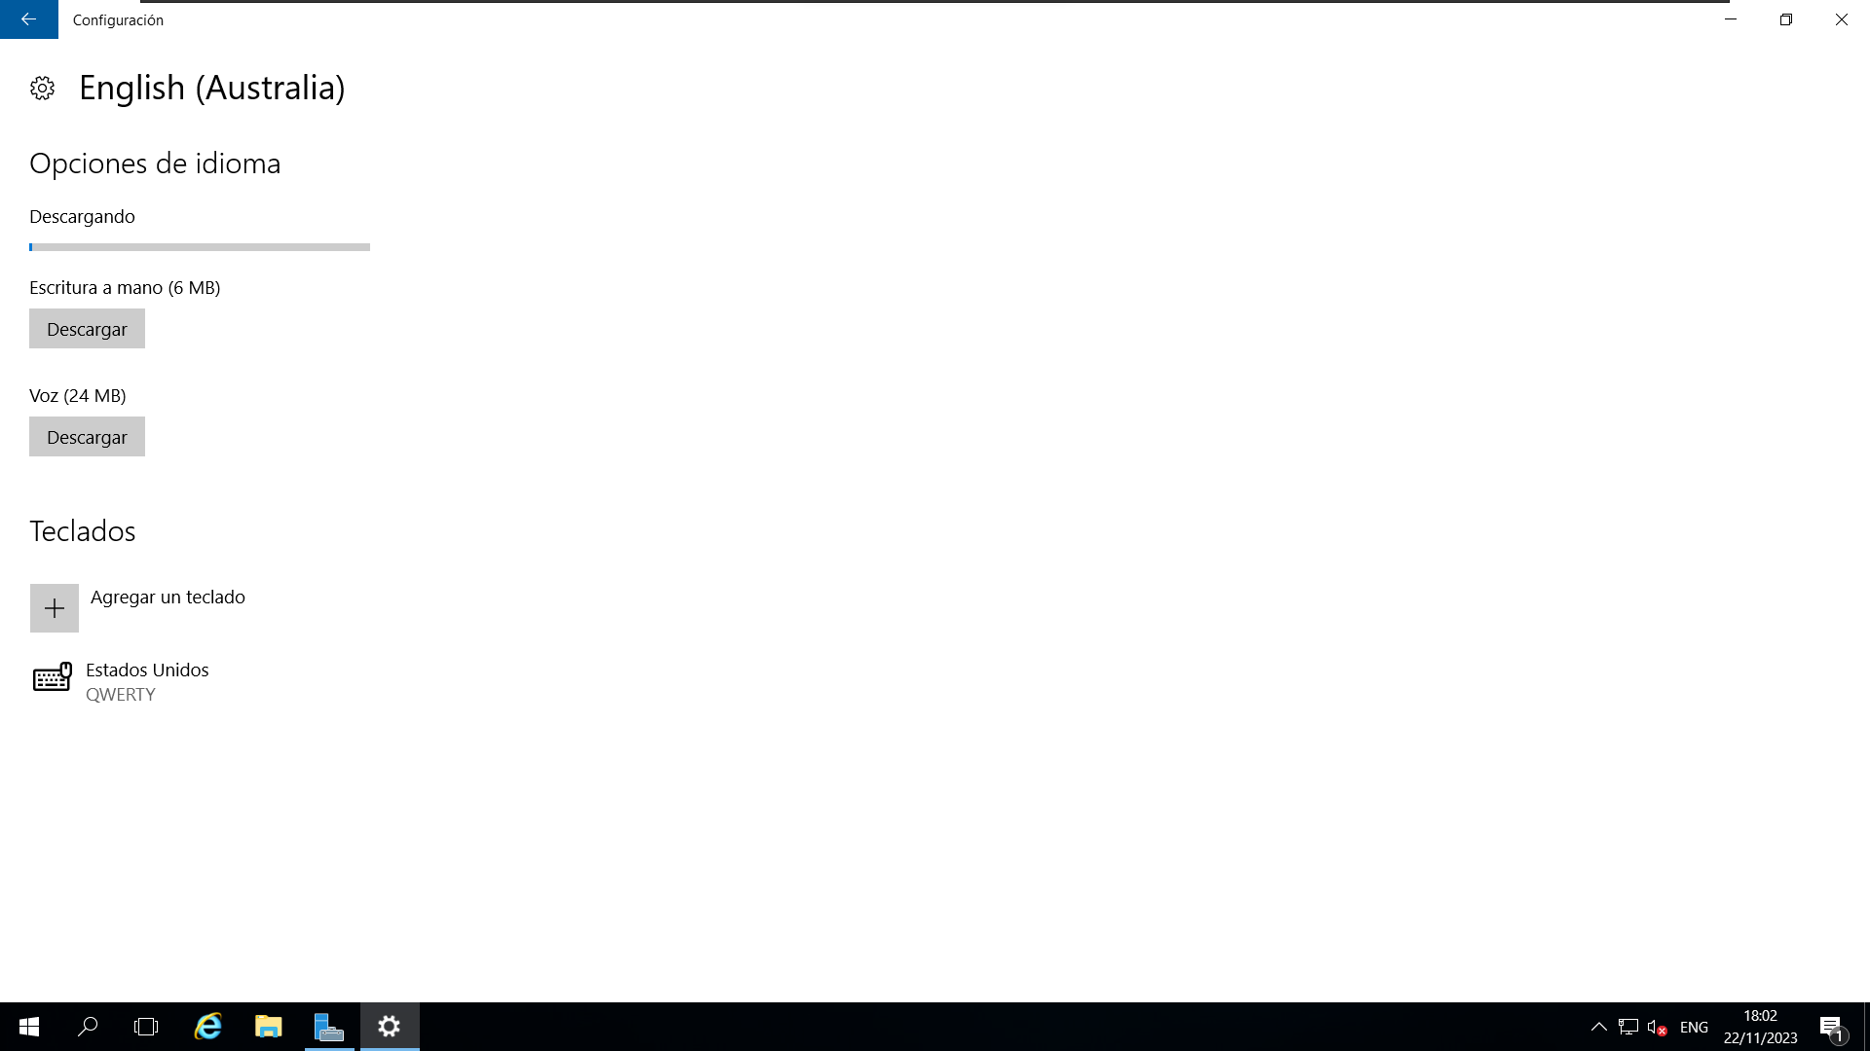

Establezco el inglés de Australia como predeterminado y reinicio el sistema para aplicar los cambios.

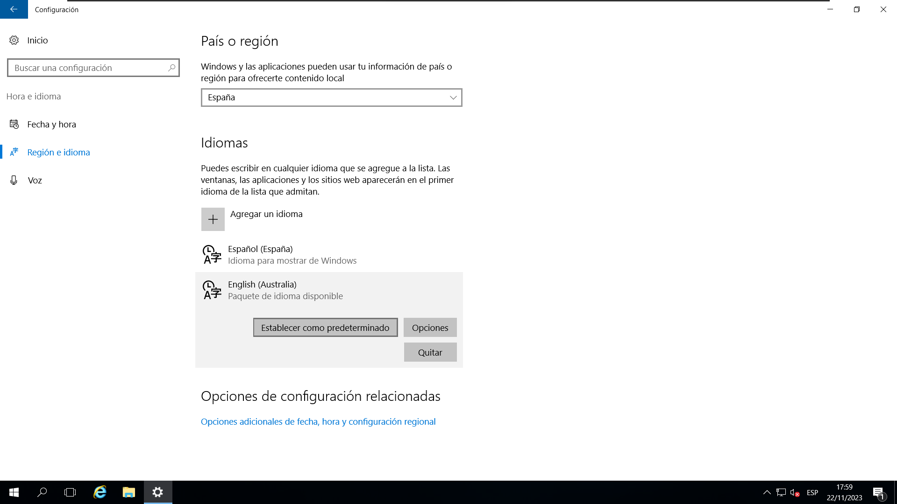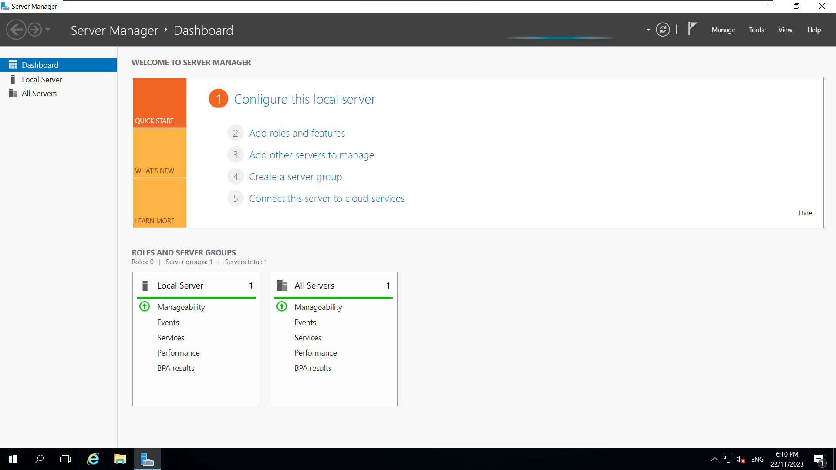

Tras esto apago la máquina y doy x finalizada esta parte de la práctica.

Como tercera parte de la práctica voy a cambiarle el idioma a un Ubuntu Desktop.

Lo primero que hago es iniciar la máquina.

Tras esto, accedo a Soporte de idiomas > Instalar o eliminar idiomas y elijo el idioma a instalar.

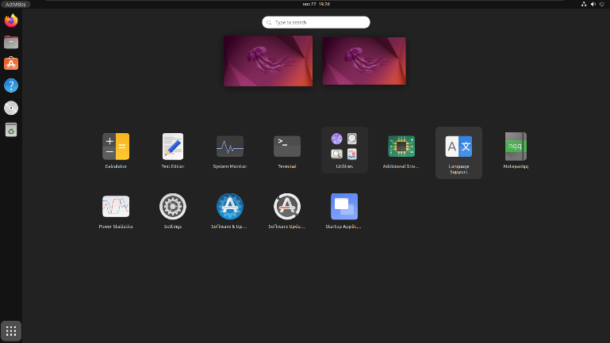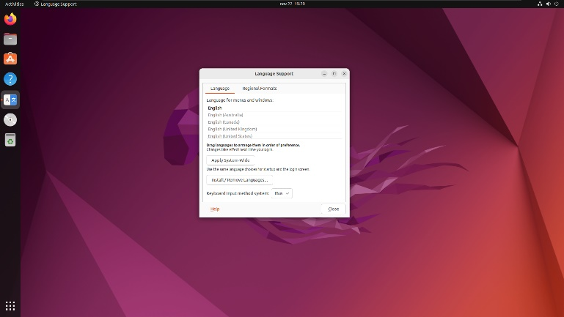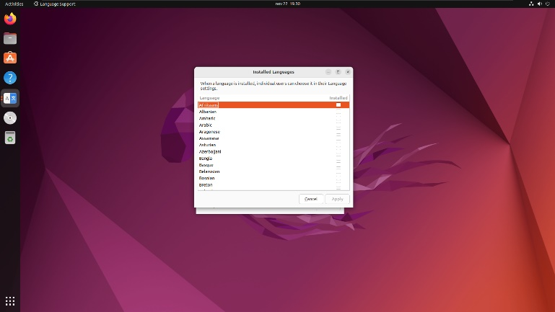

Elijo el español como idioma a instalar y selecciono aplicar.

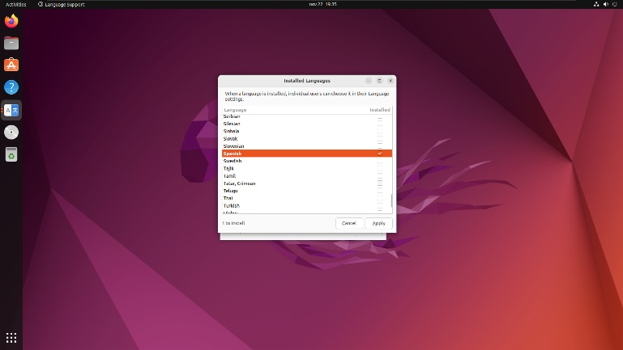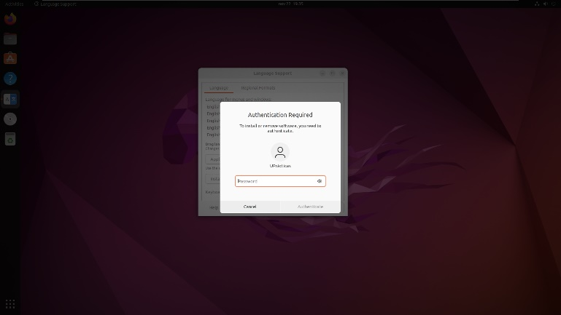 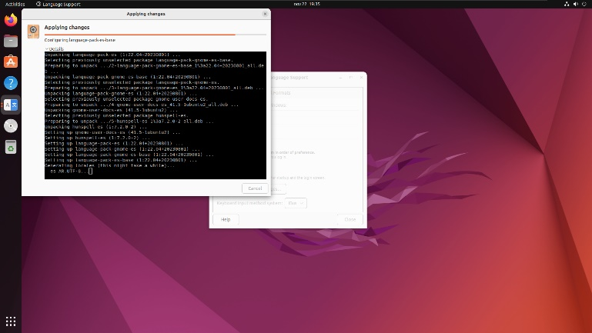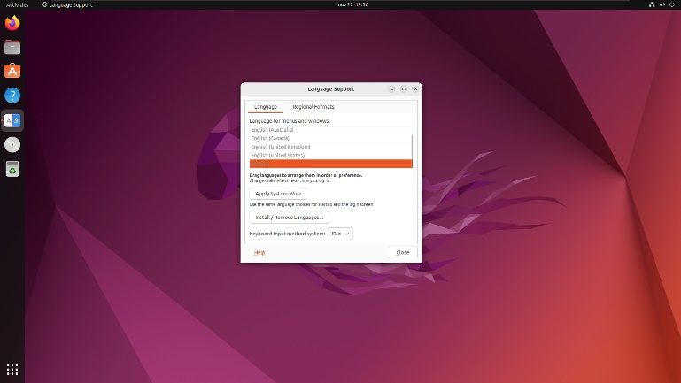

Reinicio el sistema.

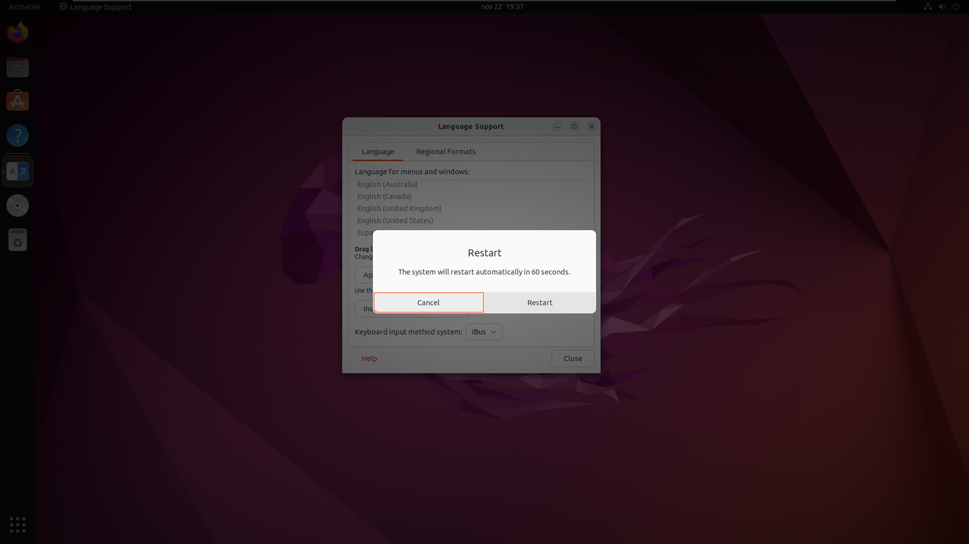

Accedo a Configuración > Región e idioma

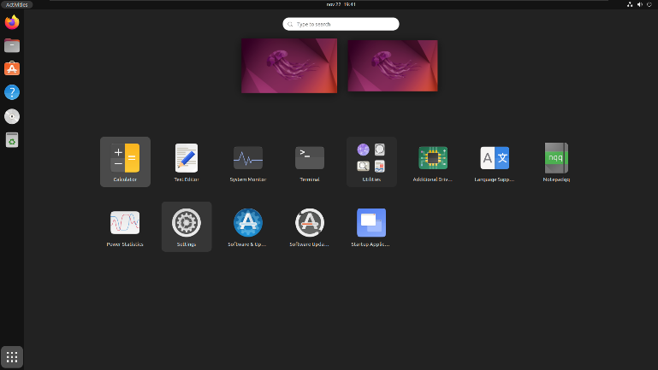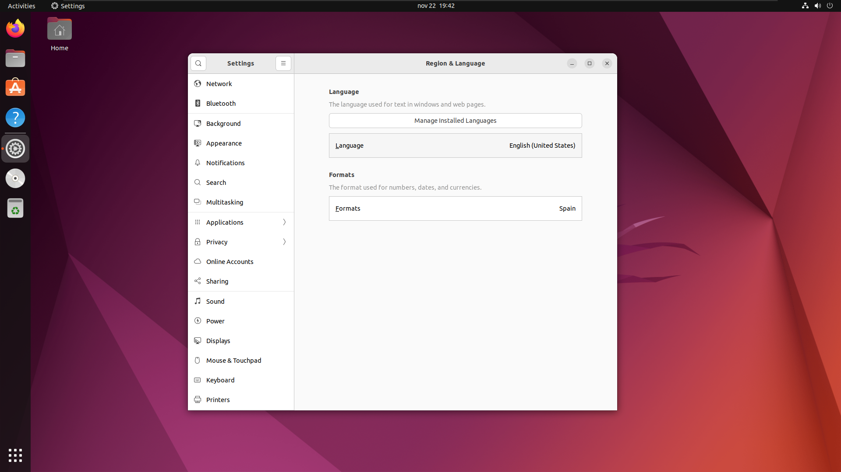

En idioma selecciono el español y aplico.

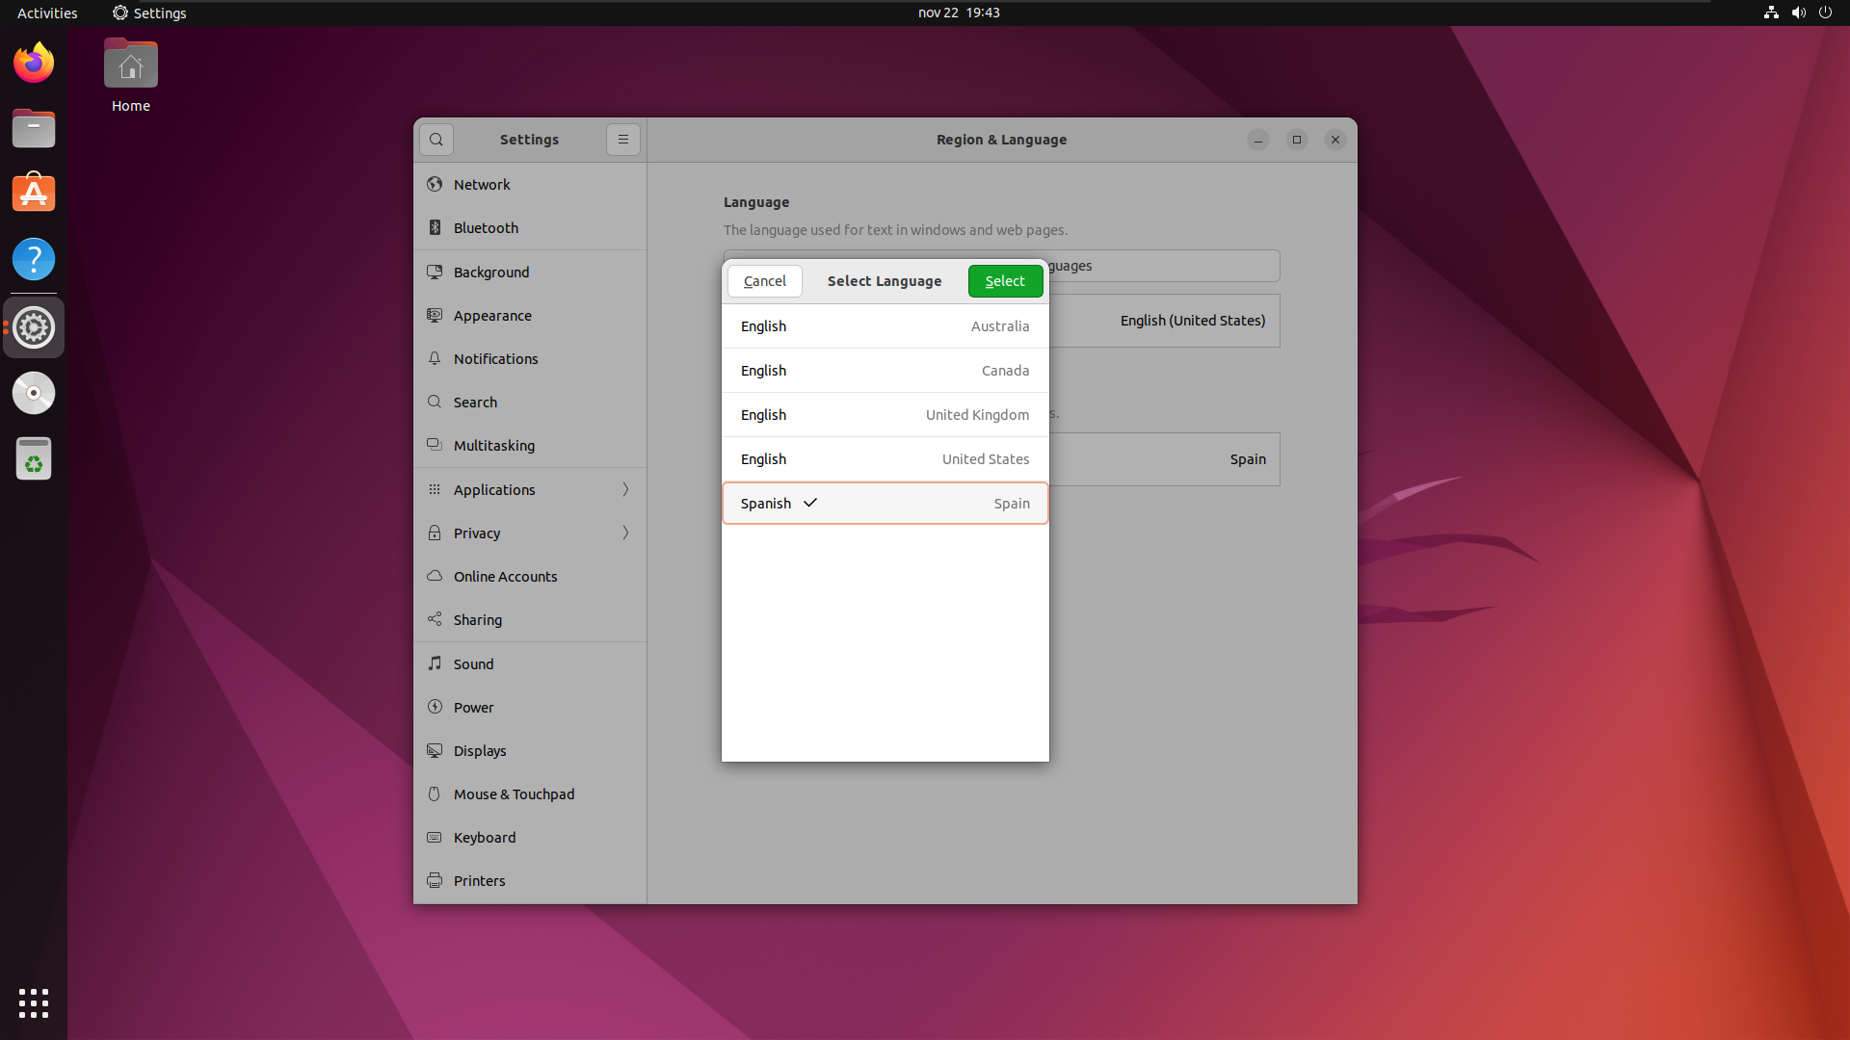

Reinicio para que los cambios tengan efecto.

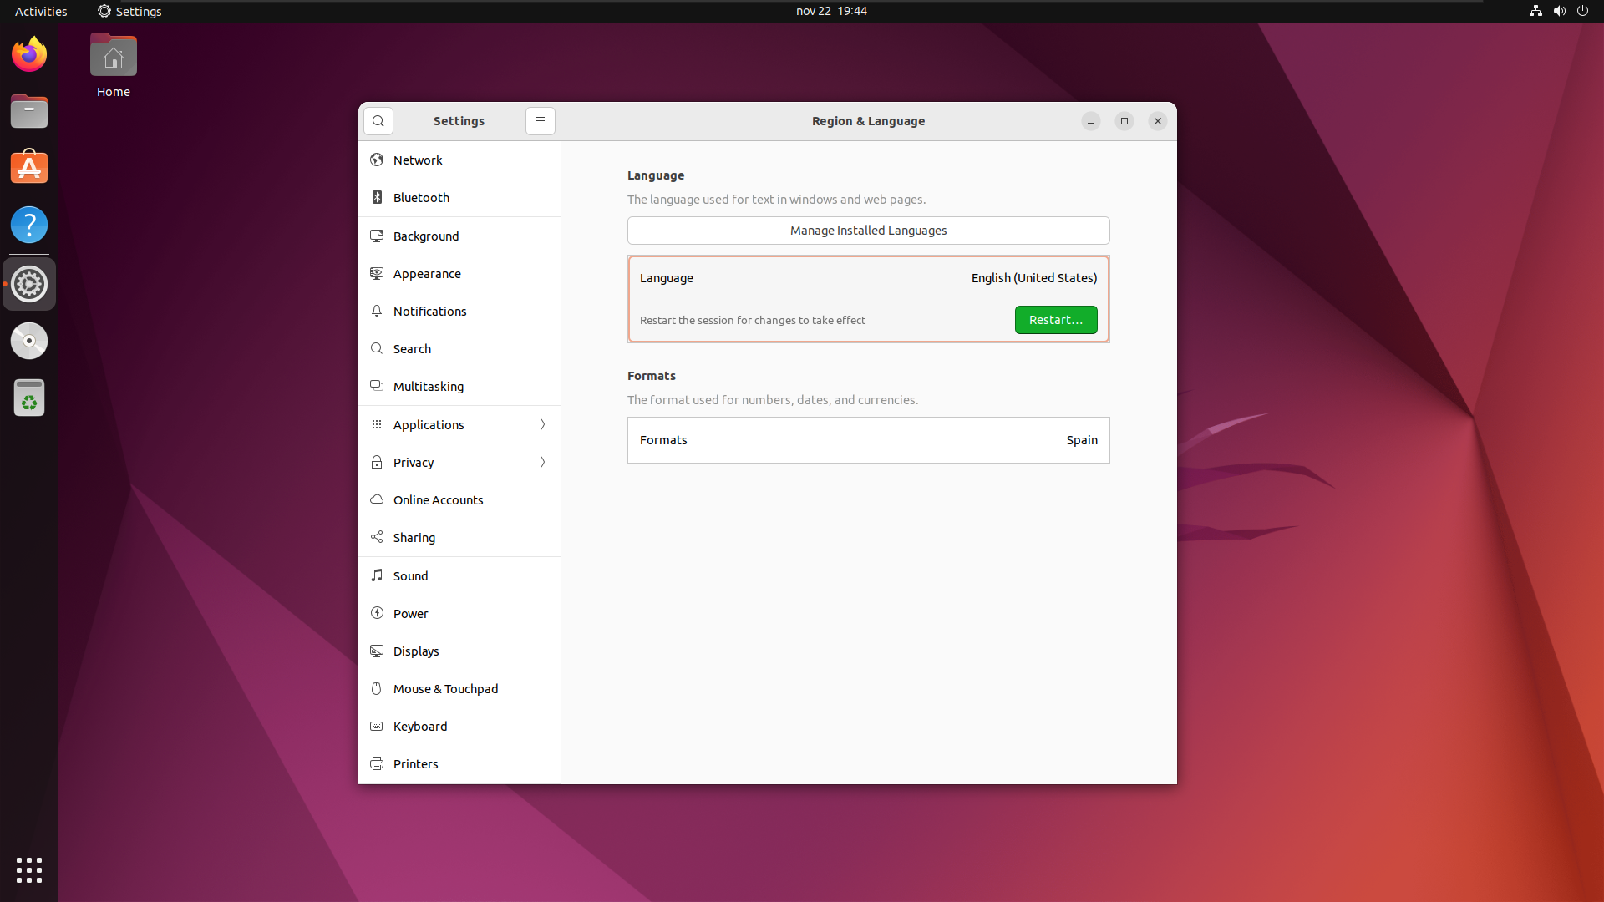

Compruebo que el idioma ha cambiado.

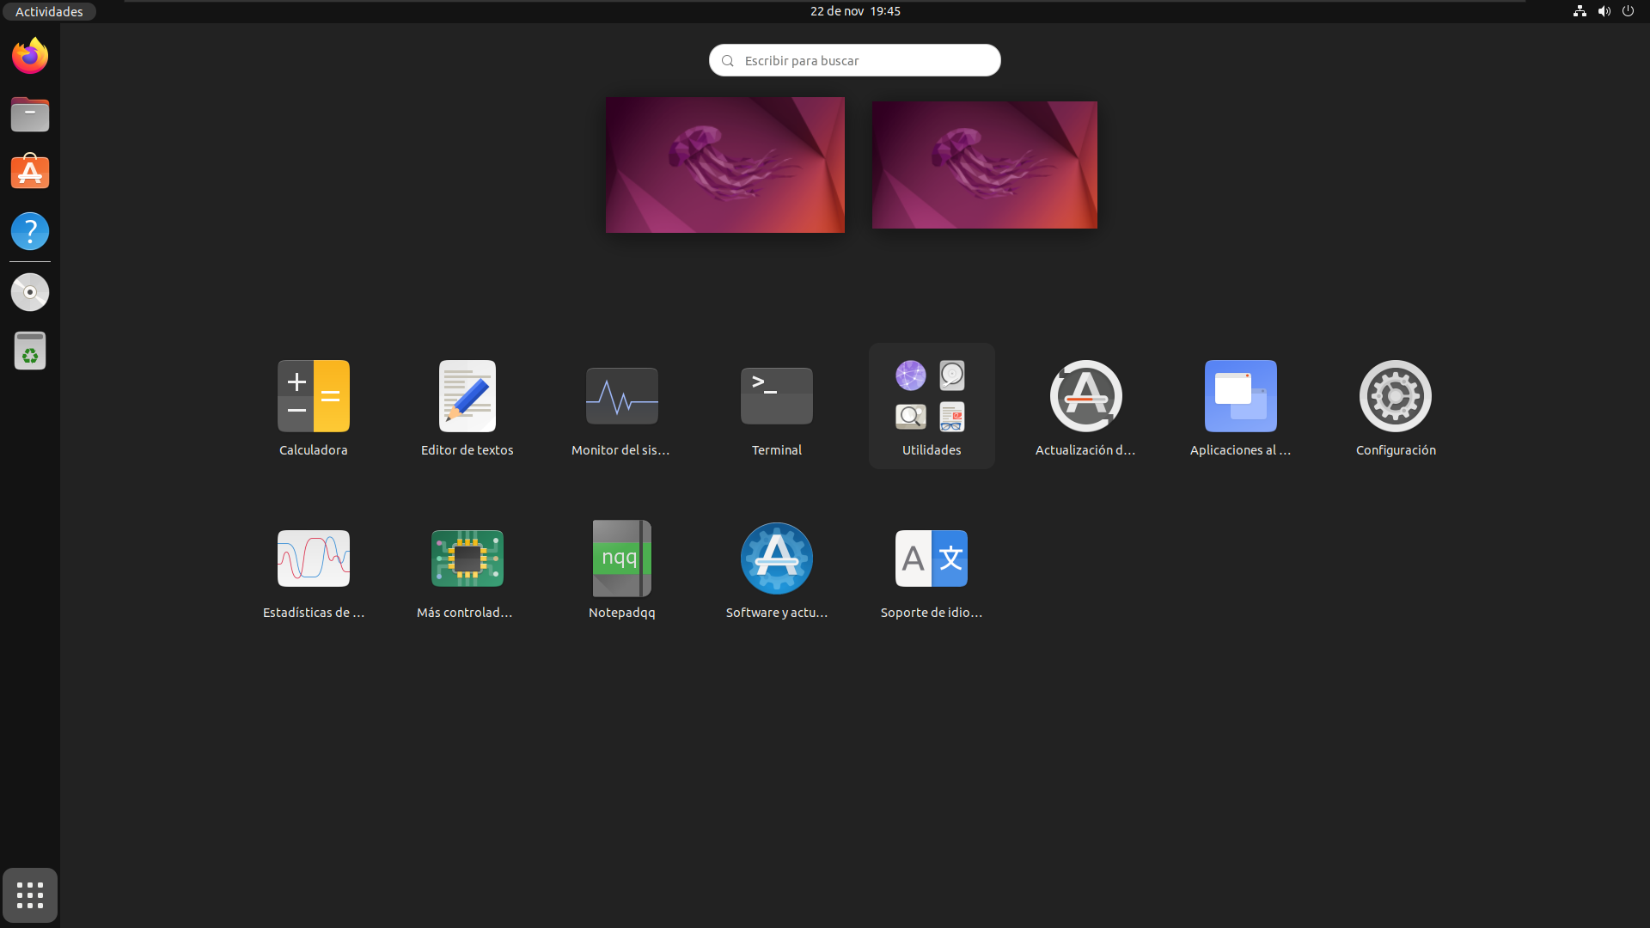

Ahora voy a cambiarle el idioma a un Ubuntu Server, el cual he llamado UBS2204.

El primer paso es encender la máquina.

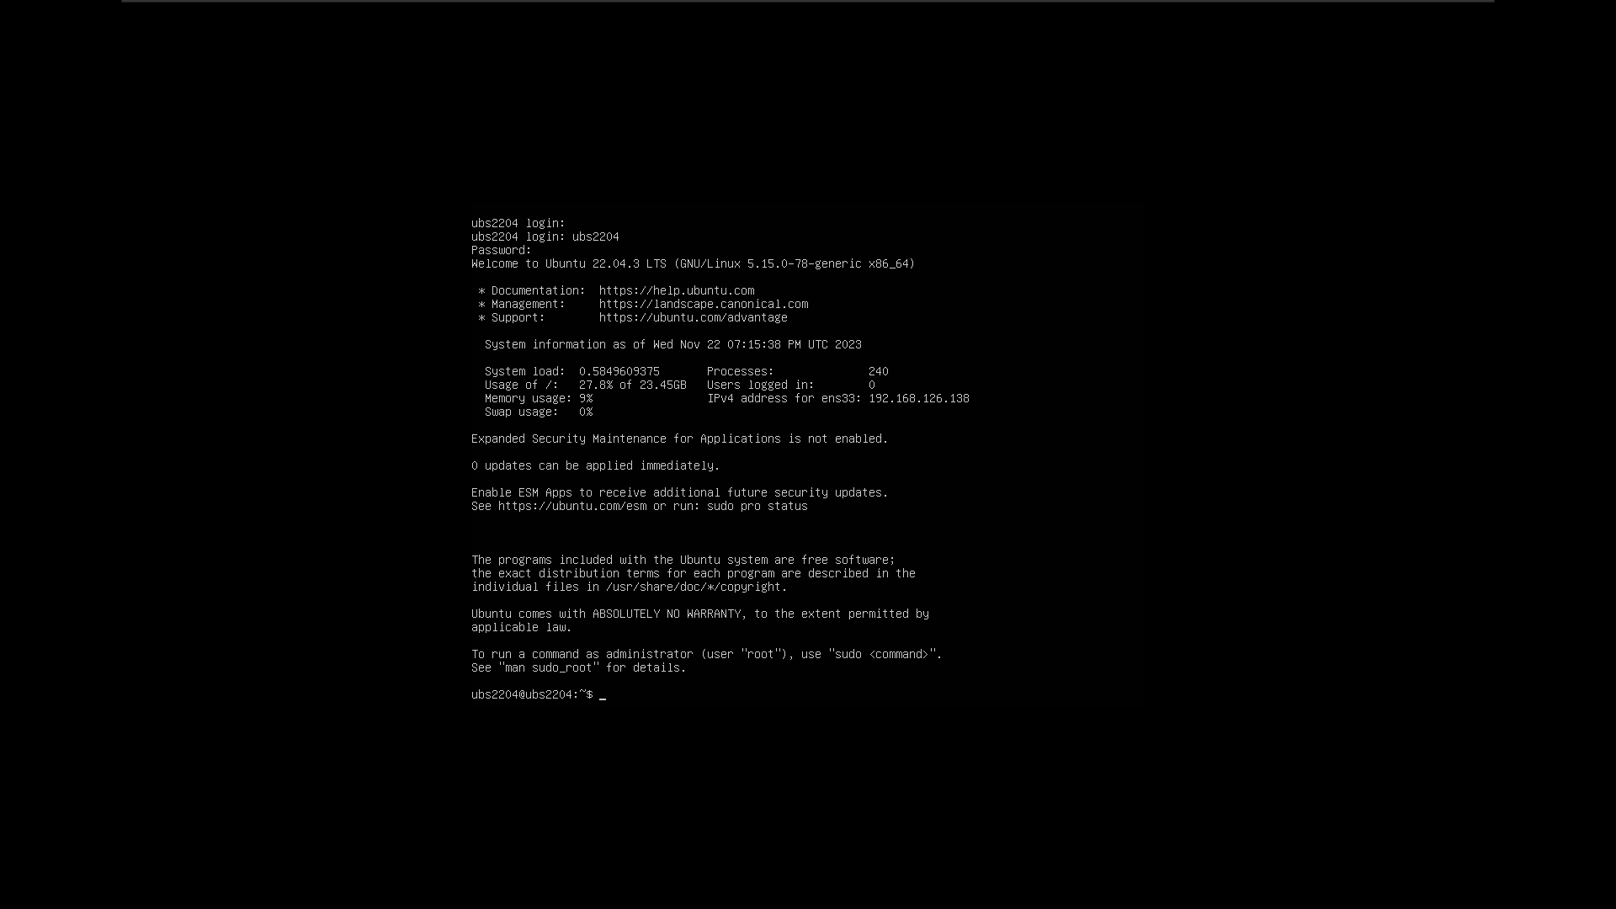

Tras esto, uso el comando “sudo dpkg-reconfigure locales”

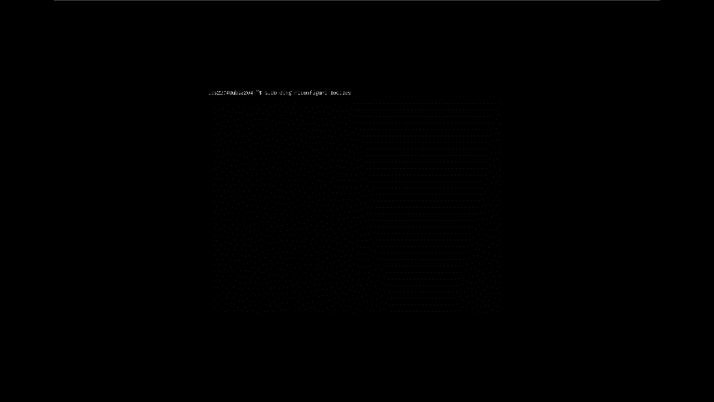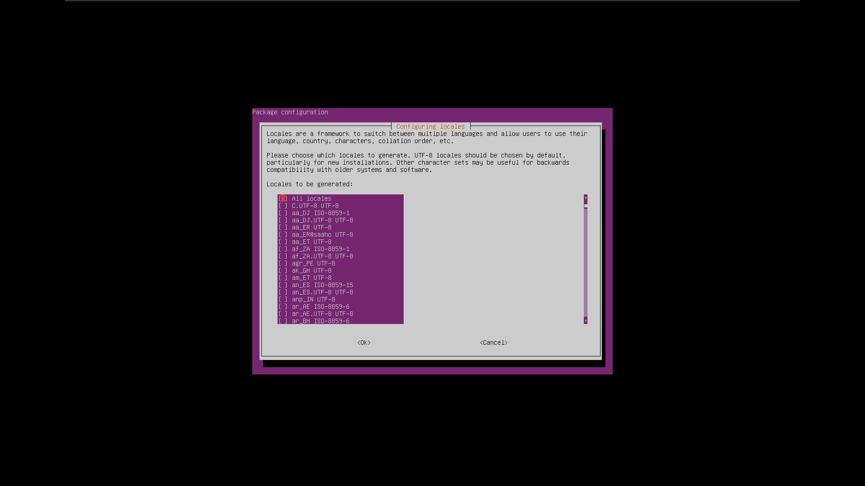

Selecciono el idioma español.

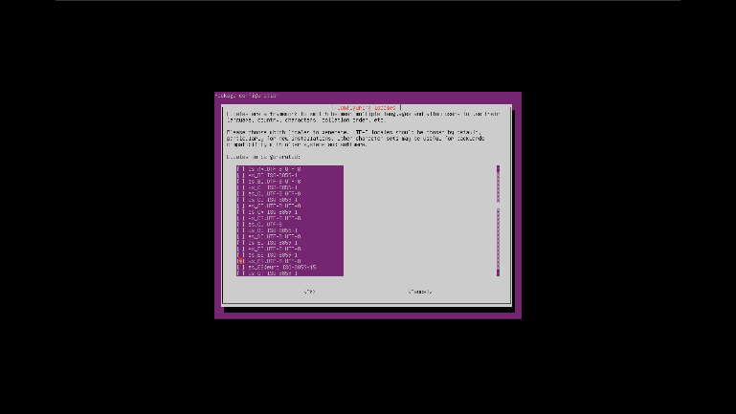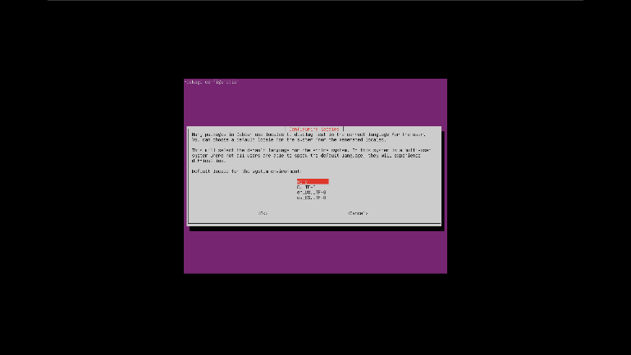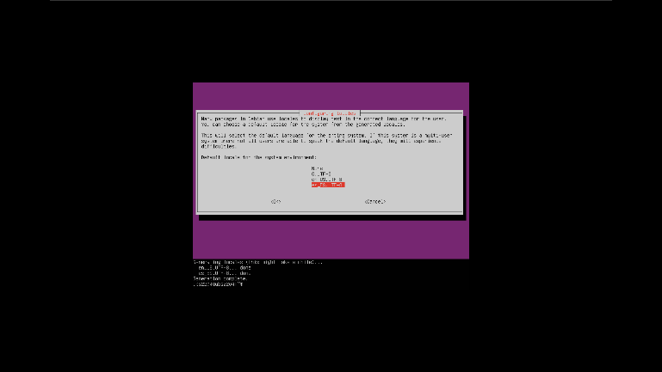

Reinicio el servidor

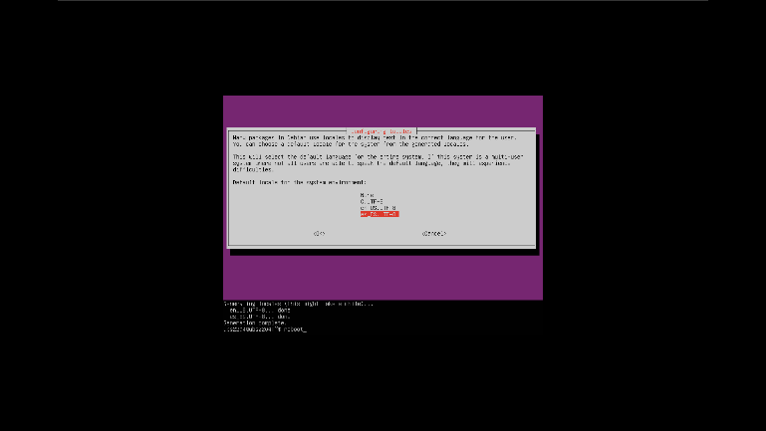

Uso el comando “locale”

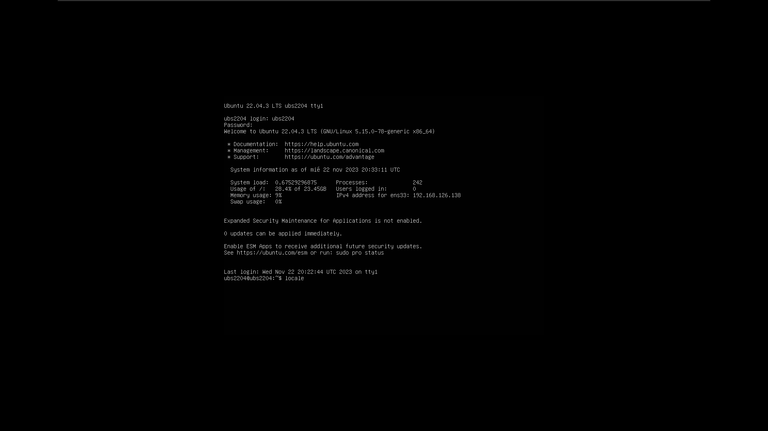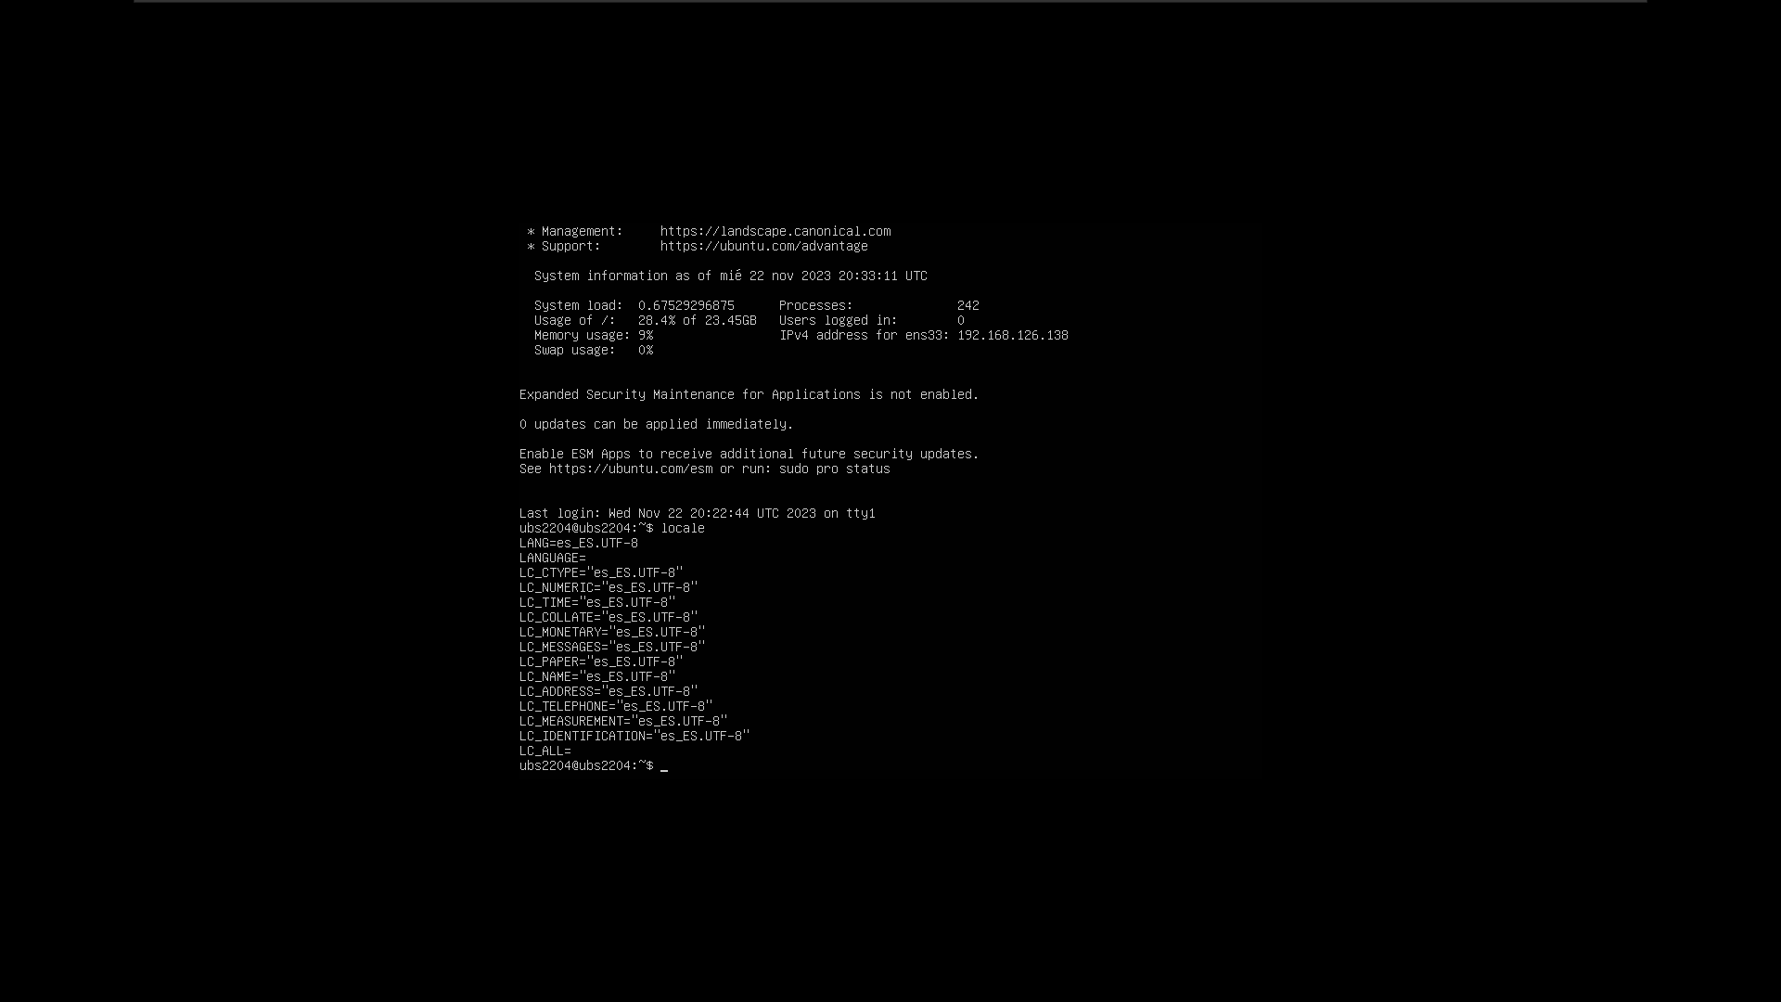

Con esto doy por finalizada esta parte de la práctica.

# ***Consideraciones finales***

### ***¿Qué te ha parecido la práctica?***

Me ha parecido una buena práctica, aunque la parte de los desktop un poco innecesaria, debido a que son bastante intuitivas a la hora de cambiarlos.

### ***¿Qué has aprendido?***

He aprendido a cambiar el idioma en Windows Server 2016 y Ubuntu Server 22.04.

### ***¿Lo mejor y lo peor?***

Lo mejor ha sido aprender a cambiar el idioma de los servers. Lo peor ha sido tener que cambiar el idioma de los desktop, debido a que son muy intuitivos y es una cosa que ya sabía y se me ha hecho un poco tediosa.

### ***¿Cómo la mejorarías?***

La mejoraría añadiendo alguna dificultad mayor que la del cambio de idioma de los desktop.

### ***¿Se te ocurren otras prácticas similares que ayudaran a mejorar la consecución de los objetivos?***

Cómo cambiar el idioma de aplicaciones concretas.

### ***¿Qué ha sido lo más difícil y cómo lo has resuelto?***

Lo más difícil ha sido conseguir los comandos del Ubuntu Server, ya que no venían en los pdf a los que podía acceder. También he tenido bastantes problemas debido a que mi Ubuntu Server se me ha colgado varias veces.

# ***Guía de laboratorio***

Se puede tomar el apartado de ejecución de esta práctica cómo guía de laboratorio.